 | Министерство науки и высшего образования Российской Федерации  Федеральное государственное бюджетное образовательное учреждение  высшего образования  «Московский государственный технический университет  имени Н.Э. Баумана  (национальный исследовательский университет)»  (МГТУ им. Н.Э. Баумана)

ФАКУЛЬТЕТ _____ ГОЛОВНОЙ УЧЕБНО-ИССЛЕДОВАТЕЛЬСКИЙ И МЕТОДИЧЕСКИЙ ЦЕНТР ПРОФЕССИОНАЛЬНОЙ РЕАБИЛИТАЦИИ ЛИЦ С ОГРАНИЧЕННЫМИ ВОЗМОЖНОСТЯМИ ЗДОРОВЬЯ_______________________________________________________

КАФЕДРА ____СИСТЕМЫ ОБРАБОТКИ ИНФОРМАЦИИ И УПРАВЛЕНИЯ_________________

РАСЧЕТНО-ПОЯСНИТЕЛЬНАЯ ЗАПИСКА

К НАУЧНО-ИССЛЕДОВАТЕЛЬСКОЙ РАБОТЕ

по дисциплине _____________ Технологии машинного обучения_____________________

по теме _______ Решение задачи машинного обучения ____________________

_____________________________________________________________________________________

_____________________________________________________________________________________

Студент ИУ5Ц-84Б _________________ Н. Д. Перевощиков
(Группа) (Подпись, дата) (И.О.Фамилия)

Руководитель _________________ Ю. Е. Гапанюк
(Подпись, дата) (И.О.Фамилия)

2024 г.

Министерство науки и высшего образования Российской Федерации
Федеральное государственное бюджетное образовательное учреждение
высшего образования
«Московский государственный технический университет имени Н.Э. Баумана
(национальный исследовательский университет)»
(МГТУ им. Н.Э. Баумана)

УТВЕРЖДАЮ
Заведующий кафедрой ___ИУ5___
(Индекс)
________________ В. И. Терехов
(И.О.Фамилия)
« ___ » _______ 2024 г.

ЗАДАНИЕ
на выполнение научно-исследовательской работы

по теме __________Решение задачи машинного обучения__________________________

_____________________________________________________________________________________

Студент группы ___ИУ5Ц-84Б__________________________________________________________

________________________Перевощиков Никита Дмитриевич_______________________________
(Фамилия, имя, отчество)

Направленность НИР (учебная, исследовательская, практическая, производственная, др.)
________________________исследовательская_____________________________________________
Источник тематики (кафедра, предприятие, НИР) _кафедра _________________________________

График выполнения НИР: 25% к _3_ нед., 50% к _9_ нед., 75% к _12_ нед., 100% к _15 нед.
Техническое задание
Решение задачи машинного обучения. Результатом проекта является отчет, содержащий описания моделей, тексты программ и результаты экспериментов._______________________________ ____________________________________________________________________________________________________________________

Оформление научно-исследовательской работы:

Расчетно-пояснительная записка на _43__ листах формата А4.
Перечень графического (иллюстративного) материала (чертежи, плакаты, слайды и т.п.)
_____________________________________________________________________________________
_____________________________________________________________________________________
_____________________________________________________________________________________

Дата выдачи задания «__» __________ 2024 г.

Руководитель НИР _________________ Ю. Е. Гапанюк
(Подпись, дата) (И.О.Фамилия)

Студент _________________ Н. Д. Перевощиков
(Подпись, дата) (И.О.Фамилия)

Примечание: Задание оформляется в двух экземплярах: один выдается студенту, второй хранится на кафедре.
СОДЕРЖАНИЕ

Введение 4
Основная часть 7
1. Поиск и выбор набора данных для построения моделей машинного обучения. 7
2. Проведение разведочного анализа данных. Построение графиков, необходимых для понимания структуры данных. Анализ и заполнение пропусков в данных. 7
3. Выбор признаков, подходящих для построения моделей. Кодирование категориальных признаков. Масштабирование данных. Формирование вспомогательных признаков, улучшающих качество моделей. 16
4. Проведение корреляционного анализа данных. Формирование промежуточных выводов о возможности построения моделей машинного обучения. 20
5. Выбор метрик для последующей оценки качества моделей. 23
6. Выбор наиболее подходящих моделей для решения задачи классификации. 24
7. Формирование обучающей и тестовой выборок на основе исходного набора данных. 24
8. Построение базового решения (baseline) для выбранных моделей без подбора гиперпараметров. Производится обучение моделей на основе обучающей выборки и оценка качества моделей на основе тестовой выборки. 25
9. Подбор гиперпараметров для выбранных моделей. 29
10. Повторение пункта 8 для найденных оптимальных значений гиперпараметров. Сравнение качества полученных моделей с качеством baseline-моделей. 33
11. Формирование выводов о качестве построенных моделей на основе выбранных метрик. 37
12. Вывод 40
Заключение 42
Список использованных источников информации 43

Введение
Данное исследование основано на анализе набора данных о биомеханических особенностях пациентов-ортопедов. Этот набор данных представляет собой ценный ресурс для изучения факторов, влияющих на заболевания органов малого таза, так как содержит информацию о четырнадцати биомеханических характеристиках, полученных из формы и ориентации таза и поясничного отдела позвоночника каждого пациента.
Целевым признаком для данного исследования выбрана переменная "Pelvic_incidence" - частота заболеваний органов малого таза. Этот выбор обусловлен важностью понимания факторов, влияющих на заболевания позвоночника и их связь с биомеханическими характеристиками.
В рамках исследования мы сосредоточимся на анализе структуры данных и основных характеристик набора данных:
- Pelvic_incidence - частота заболеваний органов малого таза;
- Pelvic_tilt - наклон таза;
- Lumbar_lordosis_angle - угол поясничного лордоза;
- Sacral_slope - наклон крестца;
- Pelvic_radius - радиус таза;
- Degree_spondylolisthesis - степень спондилолистеза;
- Pelvic_slope - тазовый склон;
- Direct_tilt - прямой наклон;
- Thoracic_slope - грудной склон;
- Cervical_tilt - шейный склон;
- Sacrum_angle - крестцовый угол;
- Scoliosis_slope - сколиозный склон;
- Class_att - класс (Аномалия/норма);
- To_drop – снижение заболеваемости.
Это позволит нам выявить возможные корреляции между биомеханическими параметрами и частотой заболеваний органов малого таза, а также определить наиболее значимые факторы, влияющие на данное заболевание.
Таким образом, исследование расширит наше понимание биомеханических аспектов заболеваний органов малого таза и предоставит основы для разработки эффективных методов диагностики и лечения таких заболеваний.
Поставим цели, которых мы хотим добиться, выполнив данную научно-исследовательскую работу.
Цели:
- Поиск и выбор набора данных для построения моделей машинного обучения.
- Проведение разведочного анализа данных. Построение графиков, необходимых для понимания структуры данных. Анализ и заполнение пропусков в данных.
- Выбор признаков, подходящих для построения моделей. Кодирование категориальных признаков. Масштабирование данных. Формирование вспомогательных признаков, улучшающих качество моделей.
- Проведение корреляционного анализа данных. Формирование промежуточных выводов о возможности построения моделей машинного обучения.
- Выбор метрик для последующей оценки качества моделей.
- Выбор наиболее подходящих моделей для решения задачи классификации или регрессии.
- Формирование обучающей и тестовой выборок на основе исходного набора данных.
- Построение базового решения (baseline) для выбранных моделей без подбора гиперпараметров. Производится обучение моделей на основе обучающей выборки и оценка качества моделей на основе тестовой выборки.
- Подбор гиперпараметров для выбранных моделей.
- Повторение пункта 8 для найденных оптимальных значений гиперпараметров. Сравнение качества полученных моделей с качеством baseline-моделей.
- Формирование выводов о качестве построенных моделей на основе выбранных метрик.

Основная часть
Ссылка на датасет: https://www.kaggle.com/datasets/yassine9/dataset-spine.

Поиск и выбор набора данных для построения моделей машинного обучения.
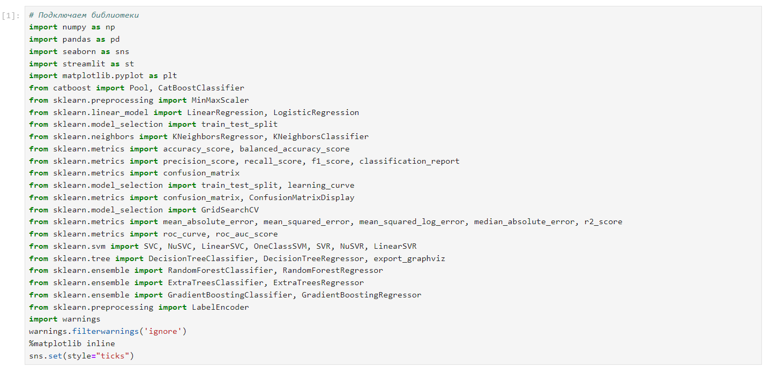
Здесь я переименовал названия каждого столбца, так как в источнике данных не было конкретных наименований для столбцов.
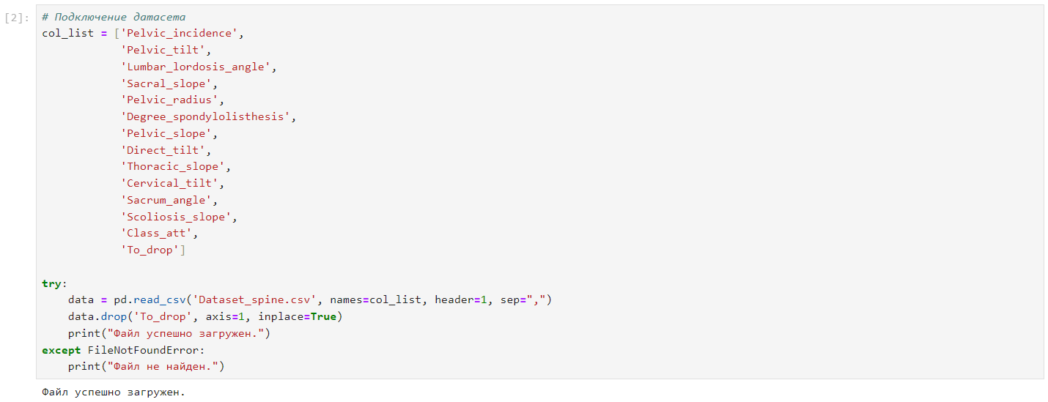
Файл успешно загружен, теперь рассматриваем следующее.

Проведение разведочного анализа данных. Построение графиков, необходимых для понимания структуры данных. Анализ и заполнение пропусков в данных.
Выводим информацию о датасете.
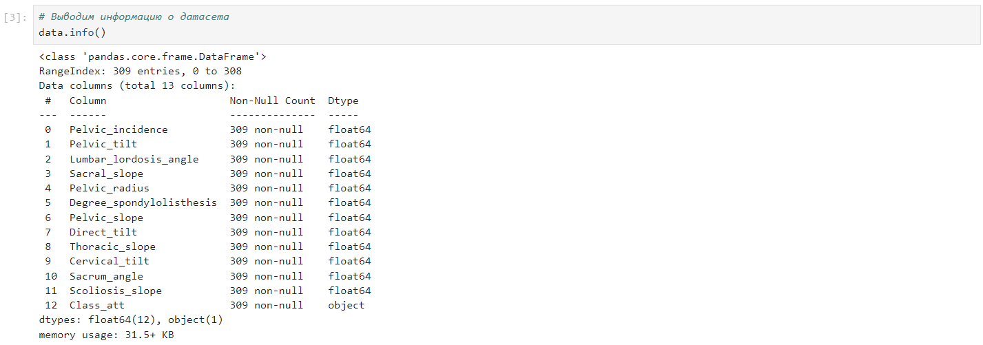
Выводим первые 5 строк датасета.
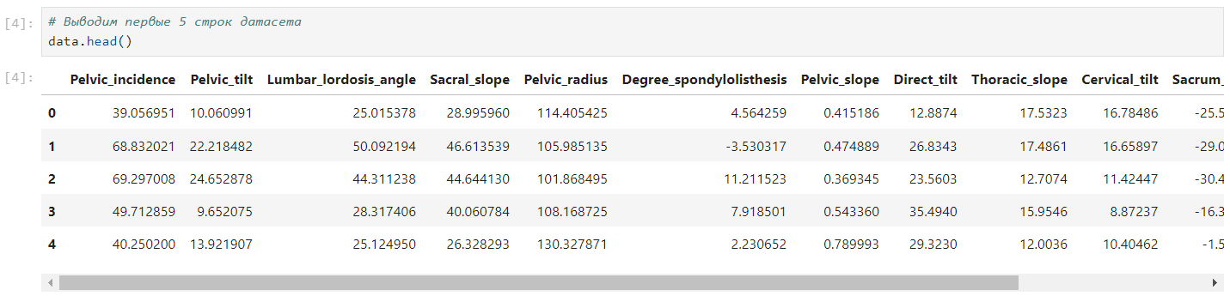
Подсчитаем количество строк и столбцов в датасете и выводим результат.
Выводим названия колонок.
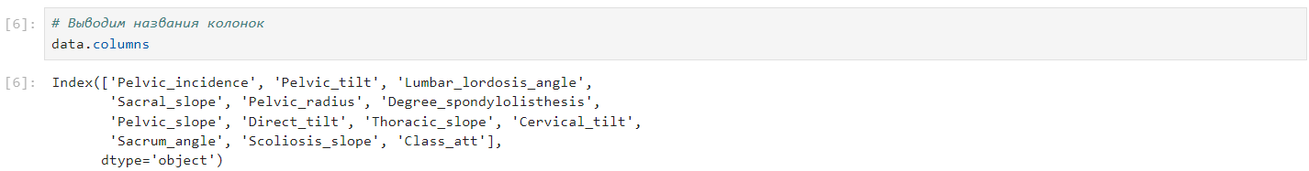
Выводим типы колонок.
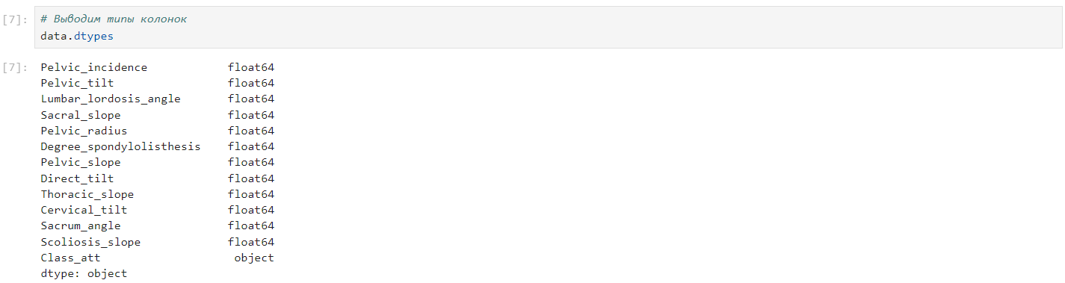
В каждом колонке имеется тип float64, это значит, что все колонки имеют вещественные числа.
Проверим датасет на пропуски и на дубликаты.
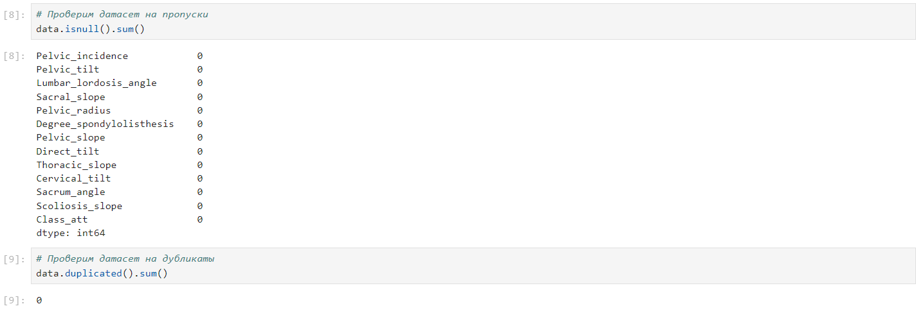
Пропусков и дубликатов нет, это говорит о том, что датасет был сделан хорошо.
Преобразуем категориальные значения в столбце 'Class_att' (например, 'Abnormal' и 'Normal') в числовые значения (1 и 0 соответственно) и запишем их в новый столбец 'Class_att_new'.
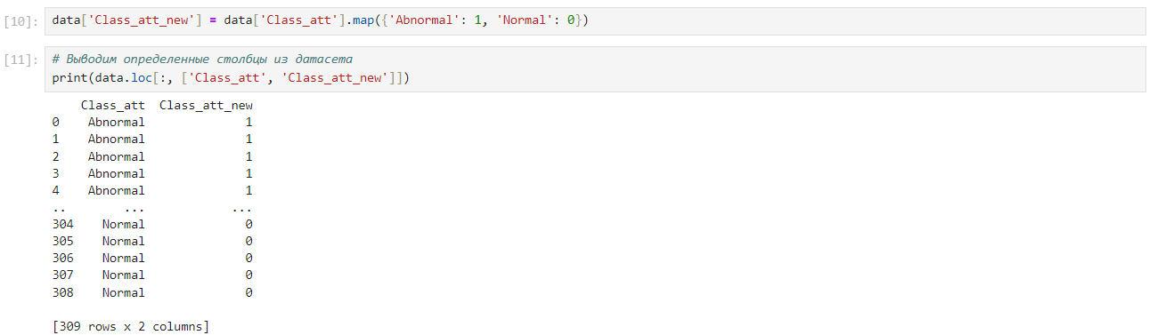
Подсчитаем уникальные значения в столбце датасета.
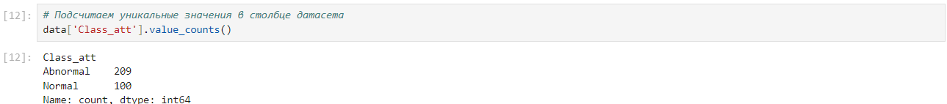
В столбце 'Class_att' значение 'Abnormal' встречается 209 раз, а значение 'Normal' - 100 раз.
Выводим первые 5 строк датасета.
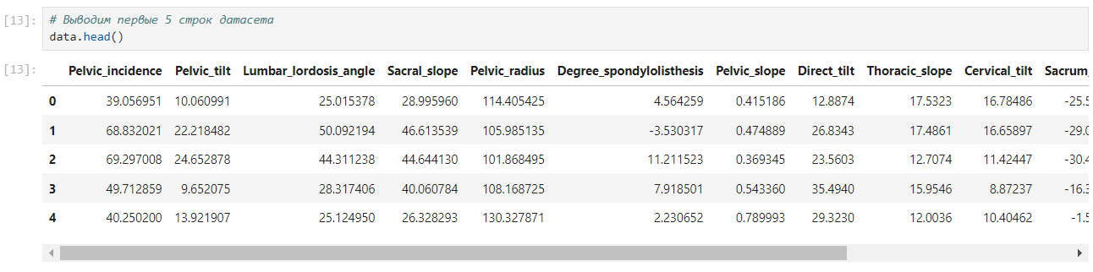
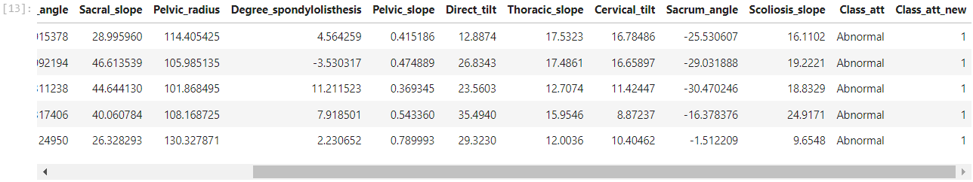
Набор данных не содержит пропусков, категориальные признаки закодированы.
Построим графики рассеяния для всех возможных пар числовых столбцов.
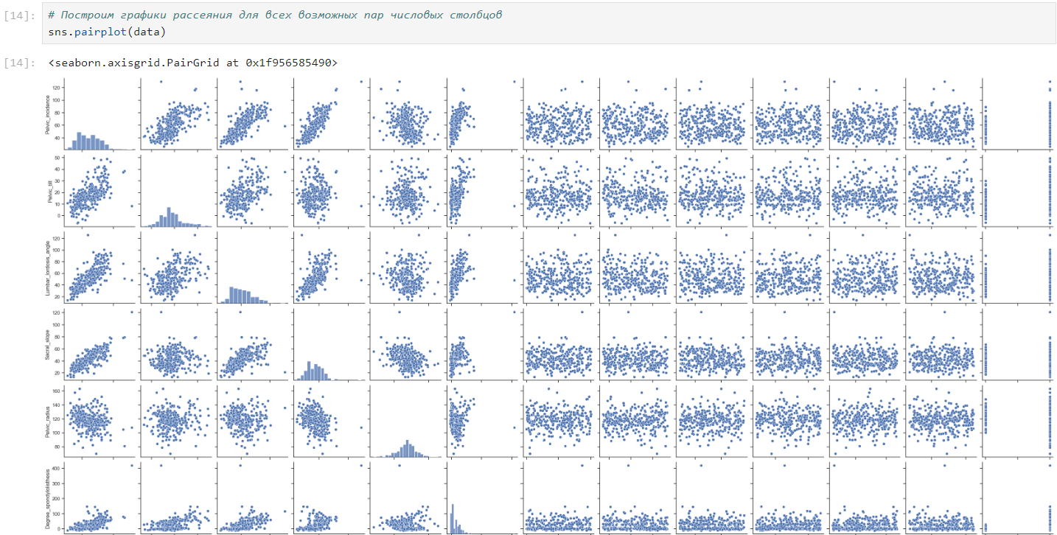
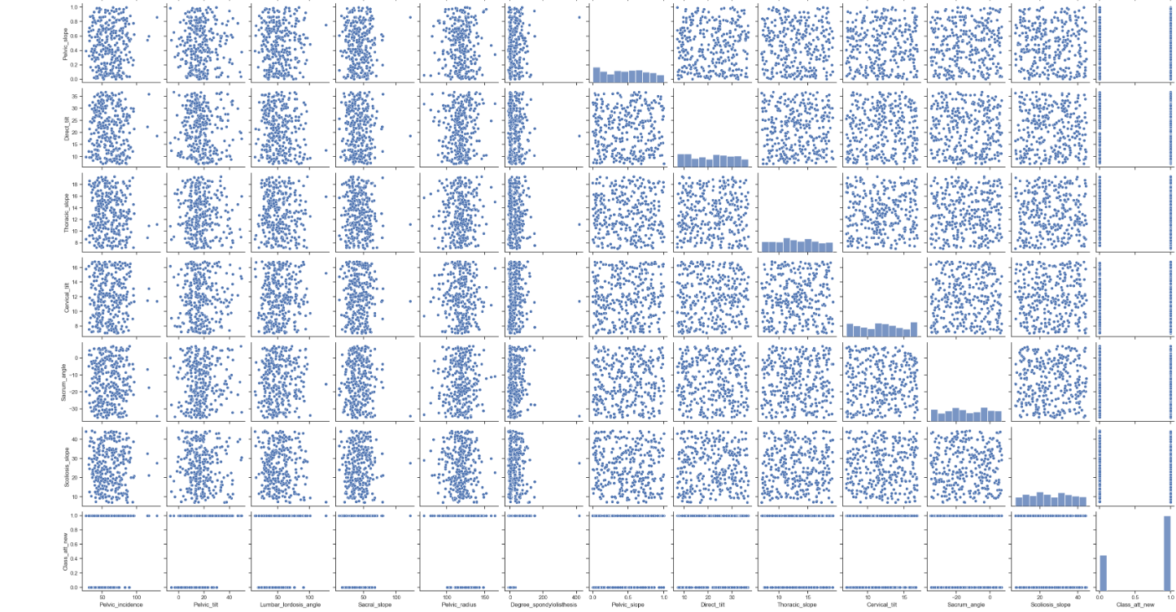
Построим графики рассеяния для всех возможных пар числовых столбцов Class_att_new.
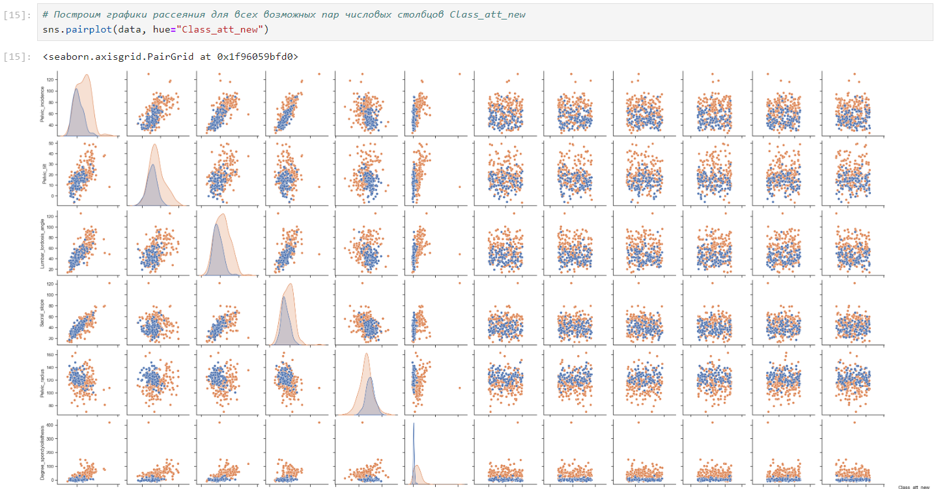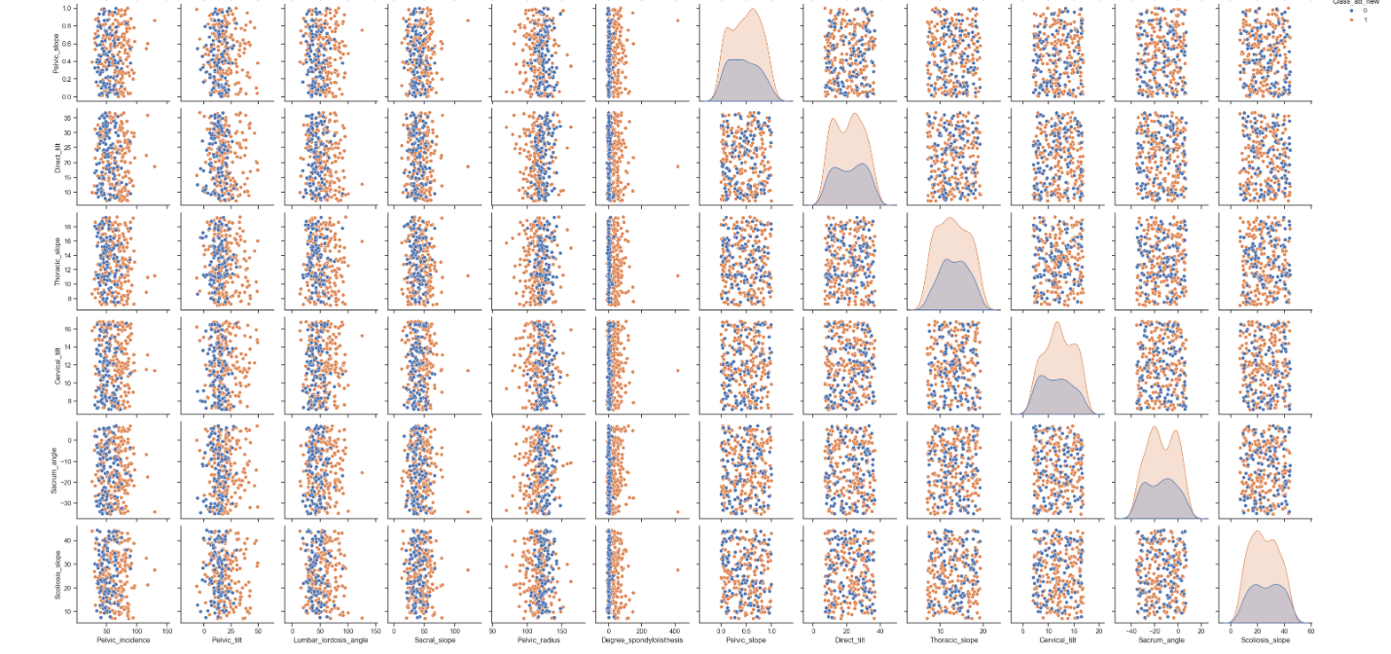
Оценим дисбаланс классов для Class_att_new.
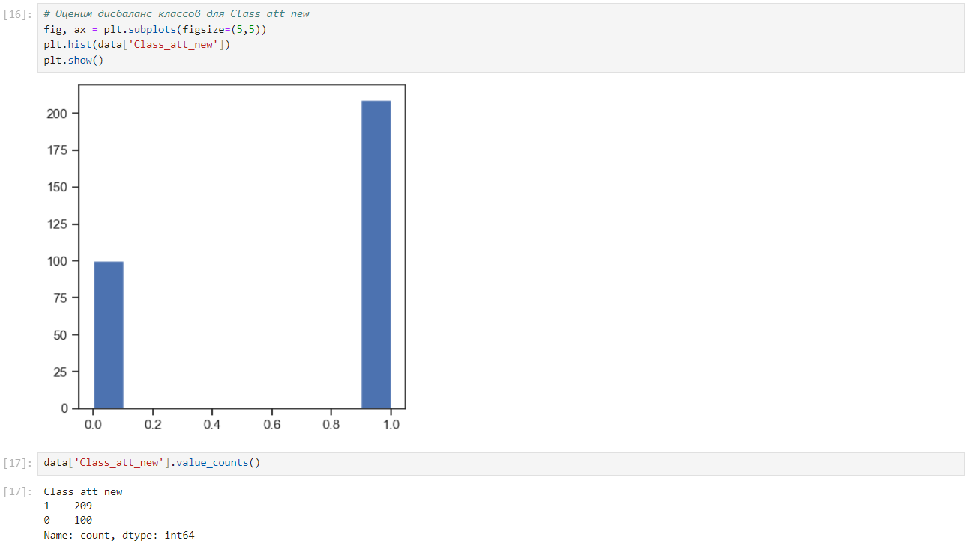
Подсчитаем дисбаланс классов.
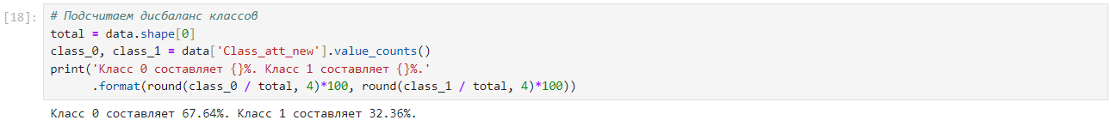
Класс 0 (класс "Abnormal") составляет примерно 67.64% от общего количества экземпляров, в то время как класс 1 (класс "Normal") составляет примерно 32.36%.
Вывод подтверждает наличие дисбаланса классов в данных. Преобладание одного класса над другим может оказать влияние на способность модели классификации корректно идентифицировать оба класса. В данном случае, поскольку класс 0 составляет значительную часть выборки, модель может быть склонна к неправильному классифицированию экземпляров как класса 0 даже в случае, когда они принадлежат классу 1.
Скрипичные диаграммы для числовых колонок.
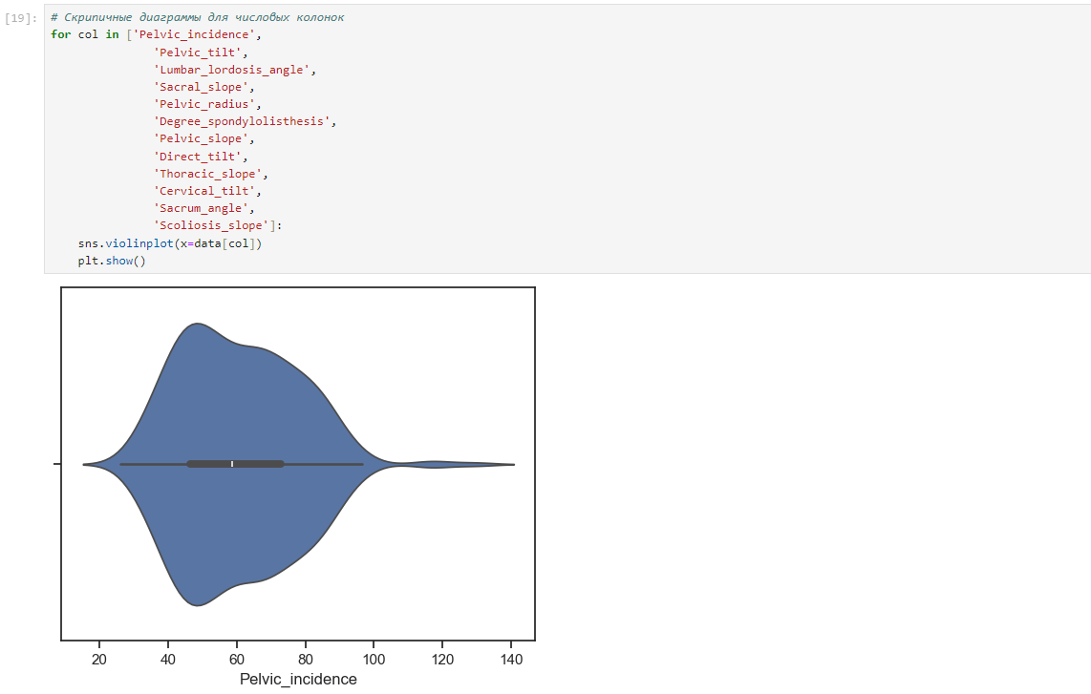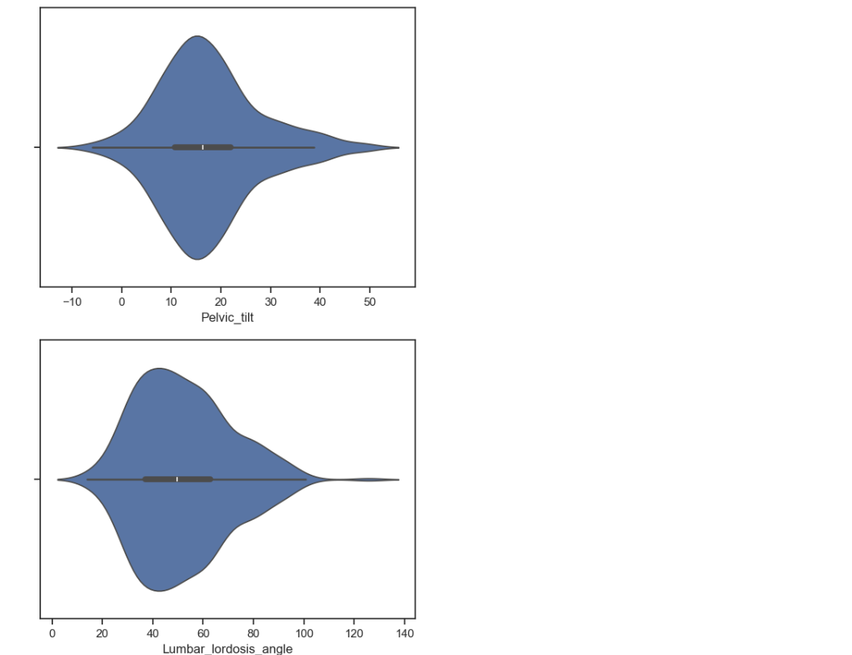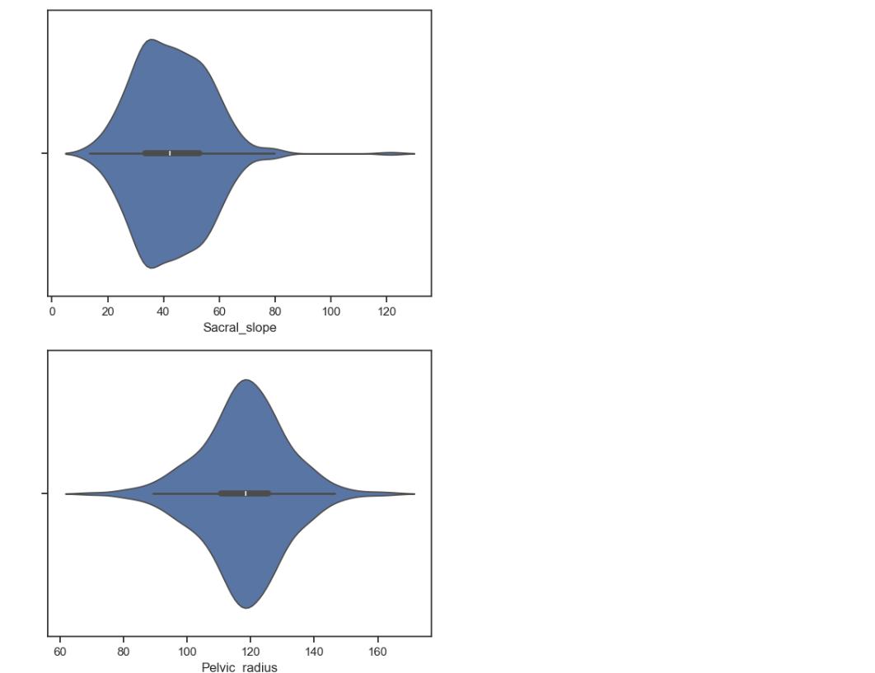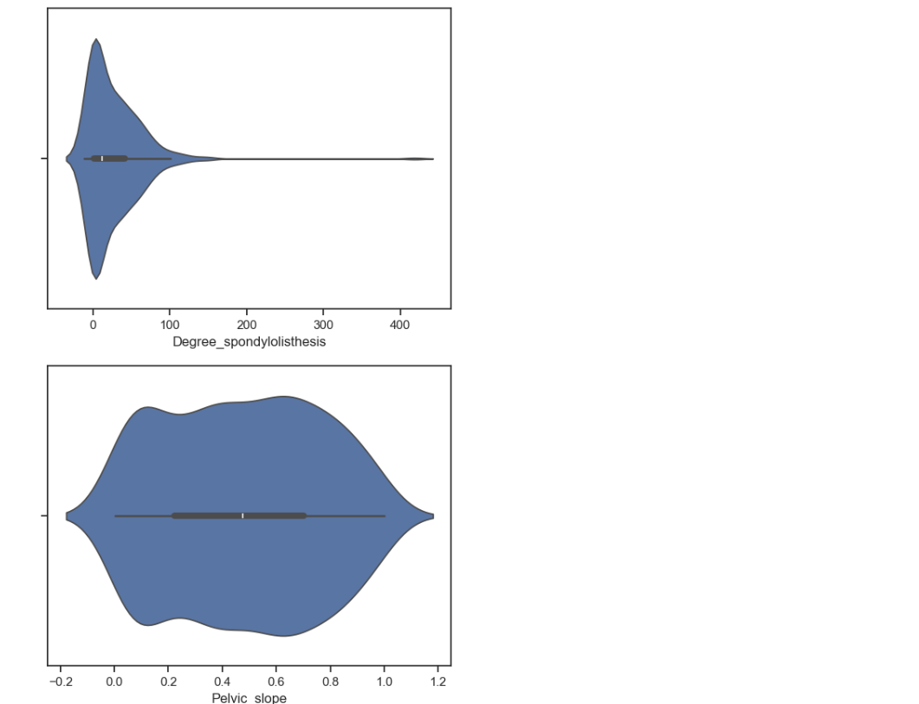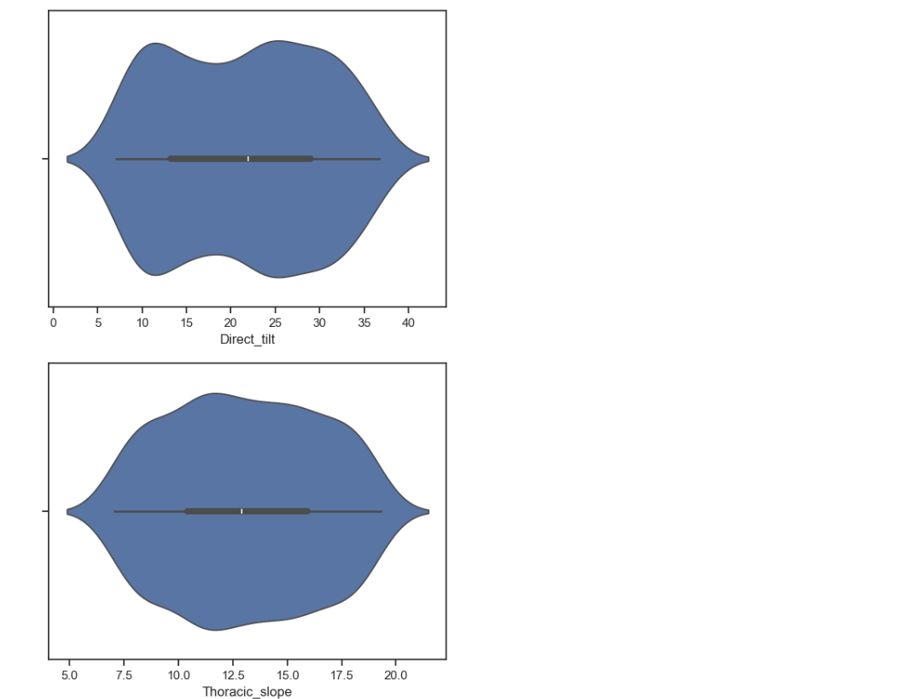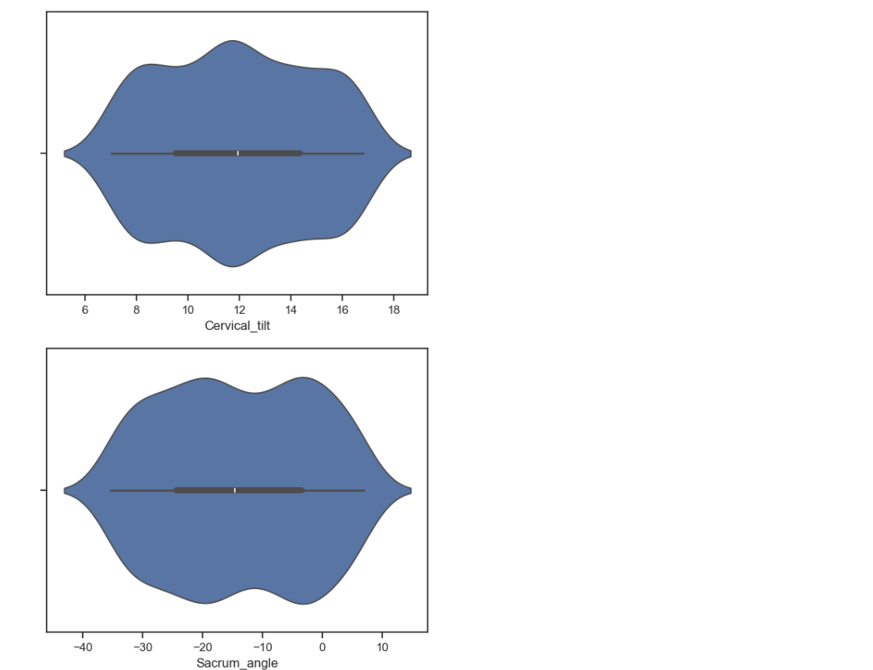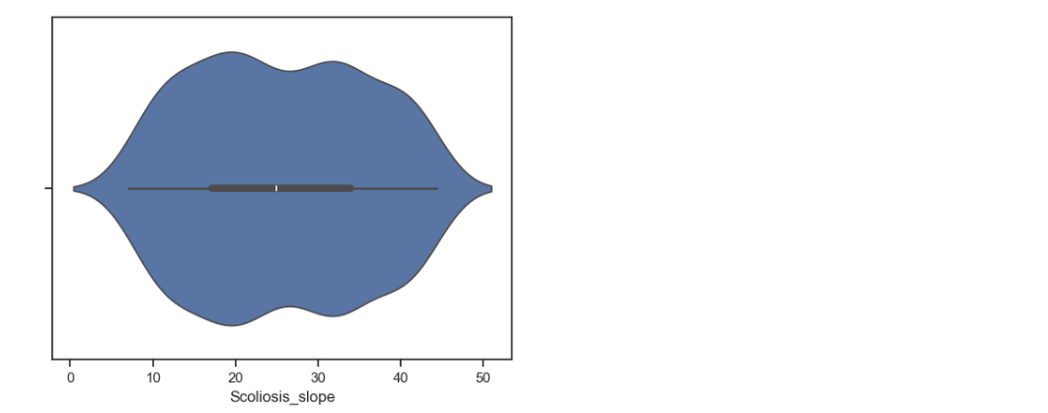
- Различие в распределении: Если формы скрипичных диаграмм для разных классов значительно отличаются (например, одна скрипичная диаграмма имеет более широкий разброс значений или имеет более выраженные хвосты), это может указывать на различия в распределении признаков между классами.
- Выбросы и экстремальные значения: Различия в форме скрипичных диаграмм могут также указывать на наличие выбросов или экстремальных значений в одном из классов.
- Потенциальная предсказательная сила признаков: Если форма скрипичной диаграммы для одного из классов более выражена или имеет более четкие пики, чем для другого класса, это может указывать на то, что эти признаки имеют более высокую предсказательную силу для одного из классов.
- Важность признаков: Различия в форме скрипичных диаграмм могут помочь определить, какие признаки могут быть более важными для разделения классов.

Выбор признаков, подходящих для построения моделей. Кодирование категориальных признаков. Масштабирование данных. Формирование вспомогательных признаков, улучшающих качество моделей.
Для построения моделей будем использовать все признаки. Категориальные признаки закодированы, поэтому выполним масштабирование данных.
Числовые колонки для масштабирования данных.
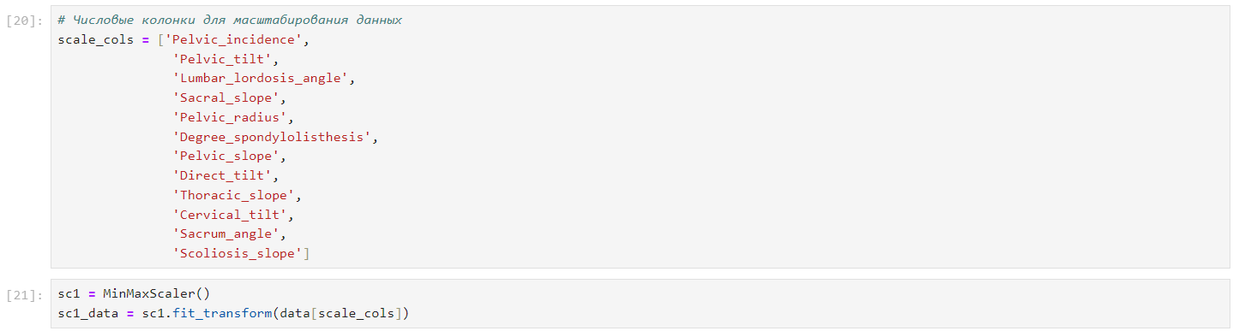
Добавим масштабированные данные в набор данных.
Выводим первые 5 строк датасета.
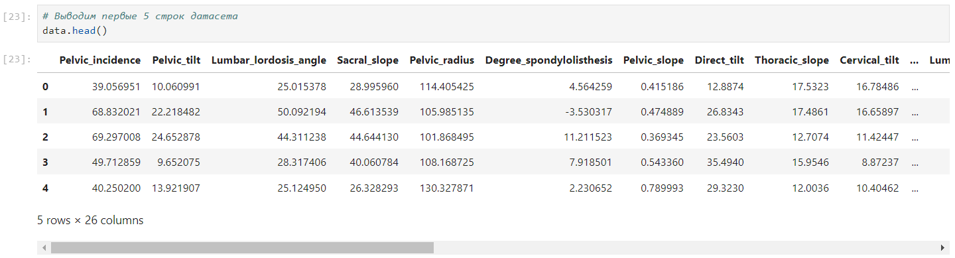
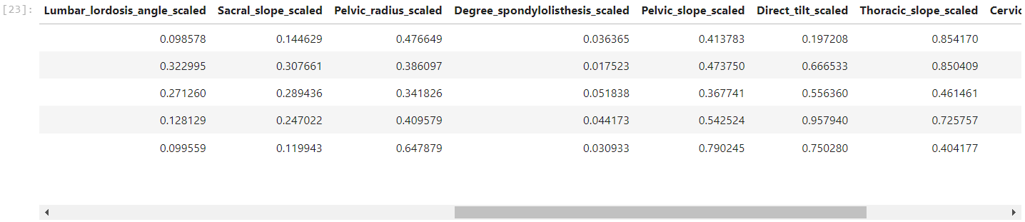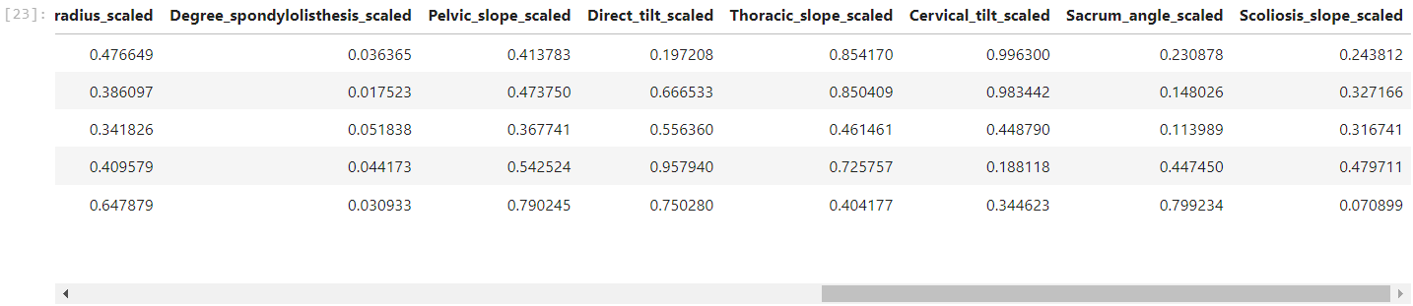
Проверим, что масштабирование не повлияло на распределение данных.
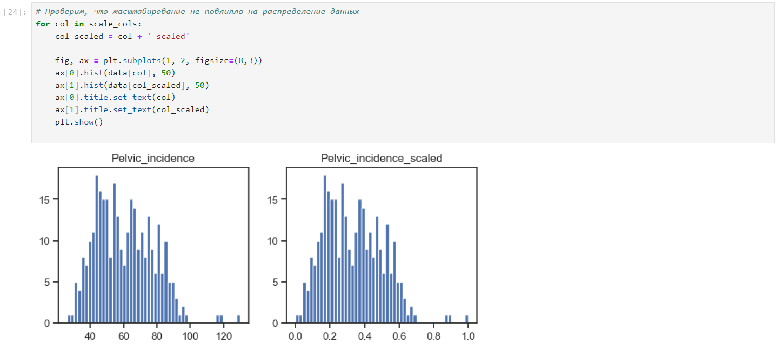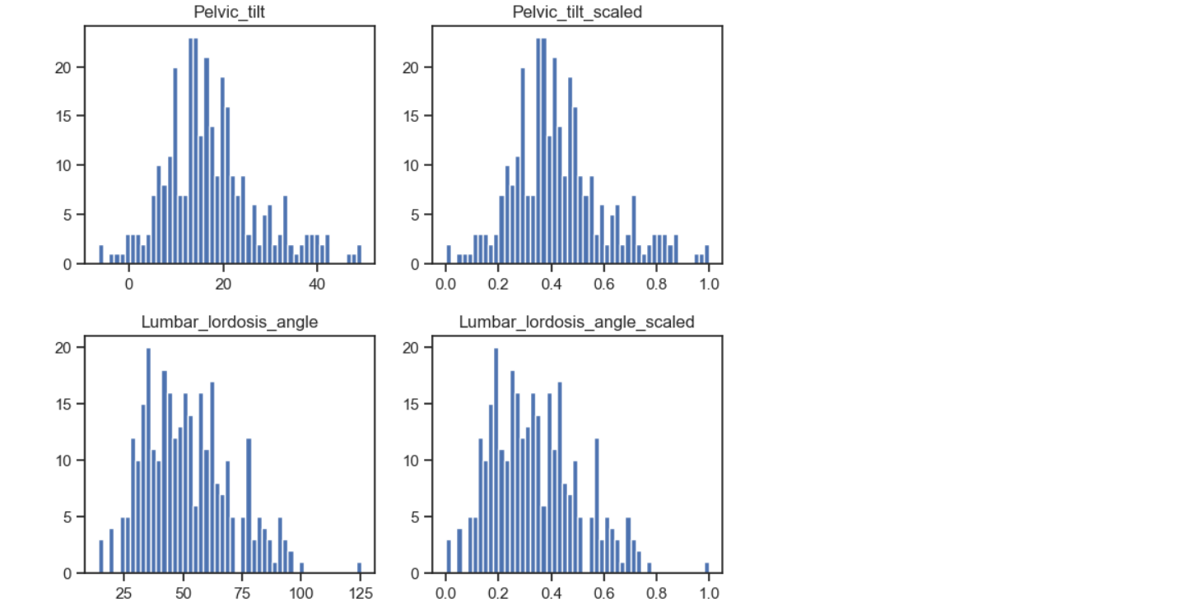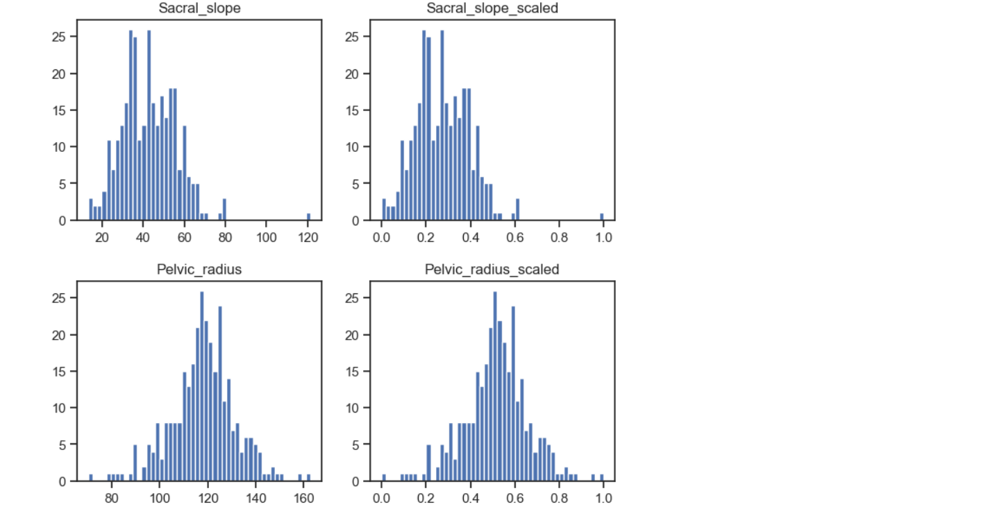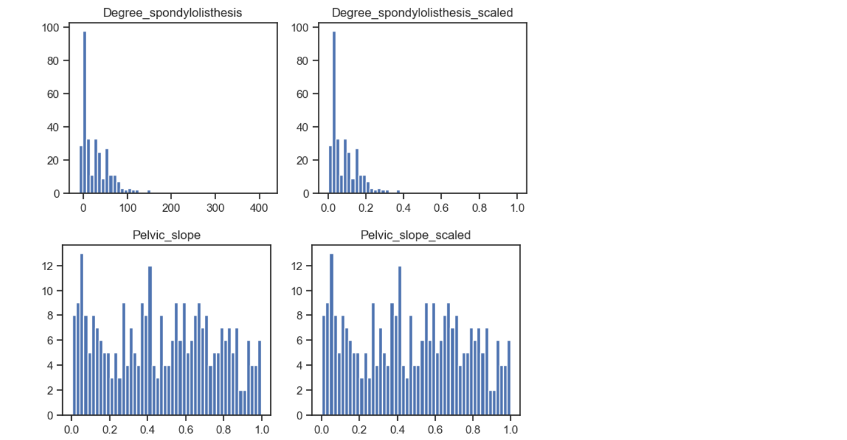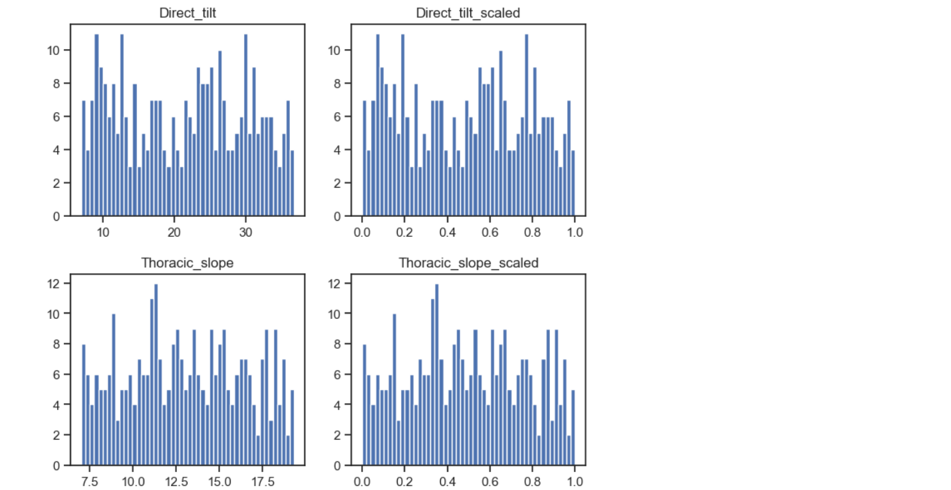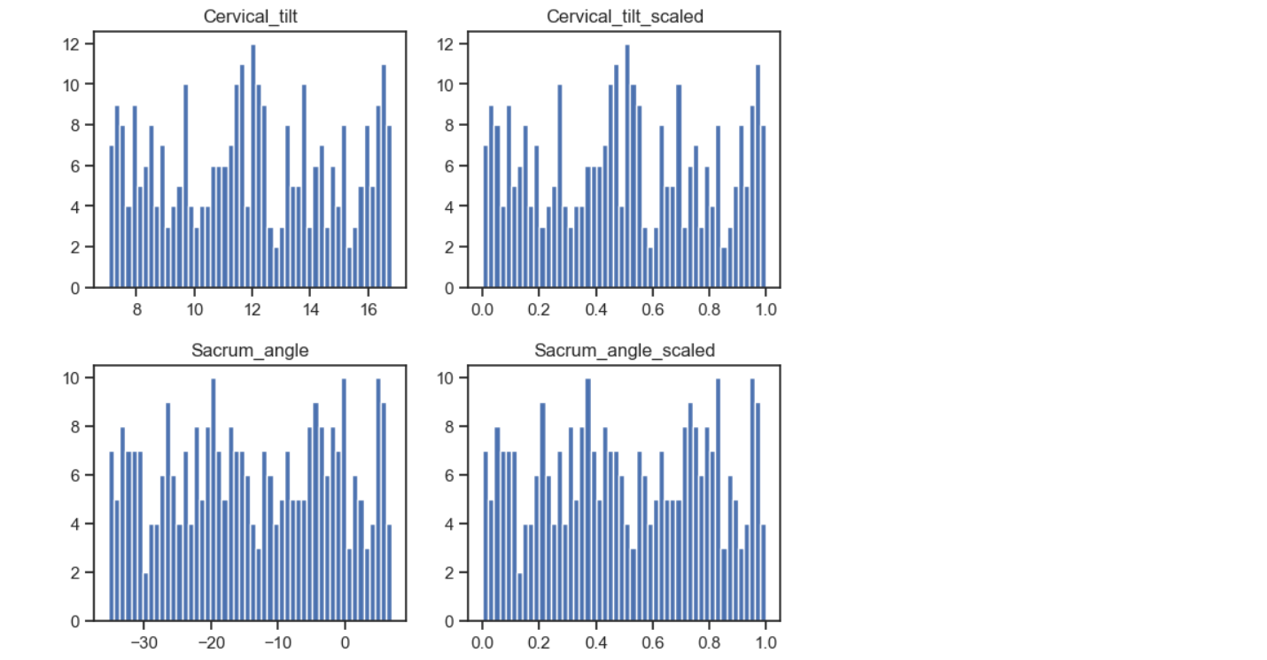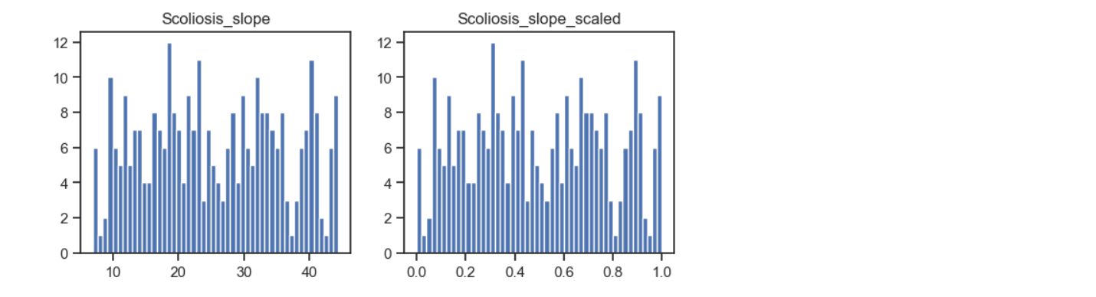
Все диаграммы имеют нормальный вид распределения.

Проведение корреляционного анализа данных. Формирование промежуточных выводов о возможности построения моделей машинного обучения.
Создаем исходный список corr_cols_1.
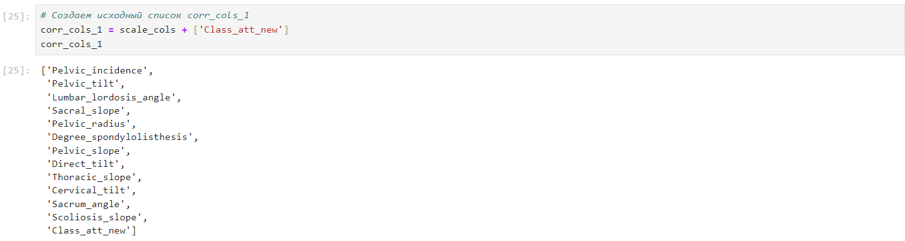
Создаем новый список corr_cols_2, включающий имена столбцов, масштабированных с добавлением суффикса "_scaled".
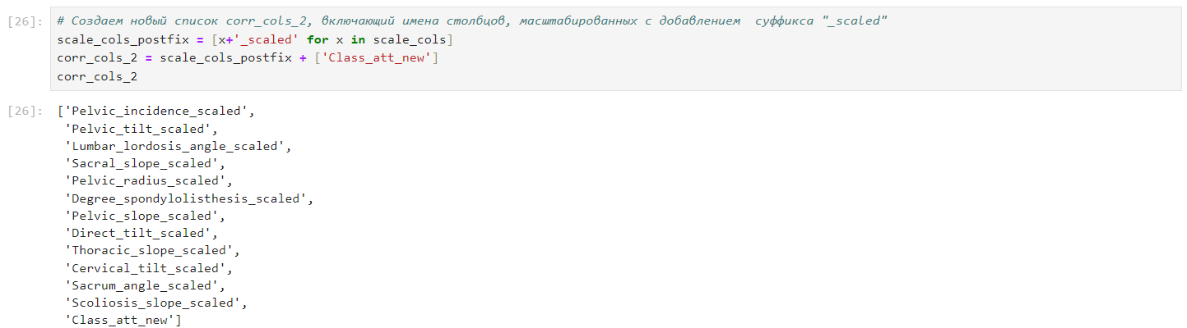
Создаем корреляционную матрицу для corr_cols_1.
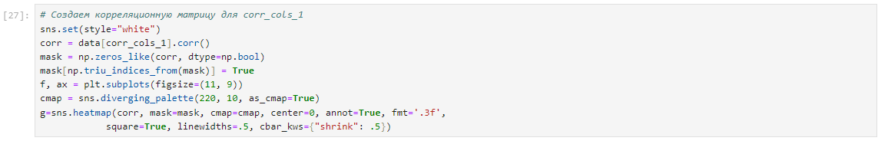
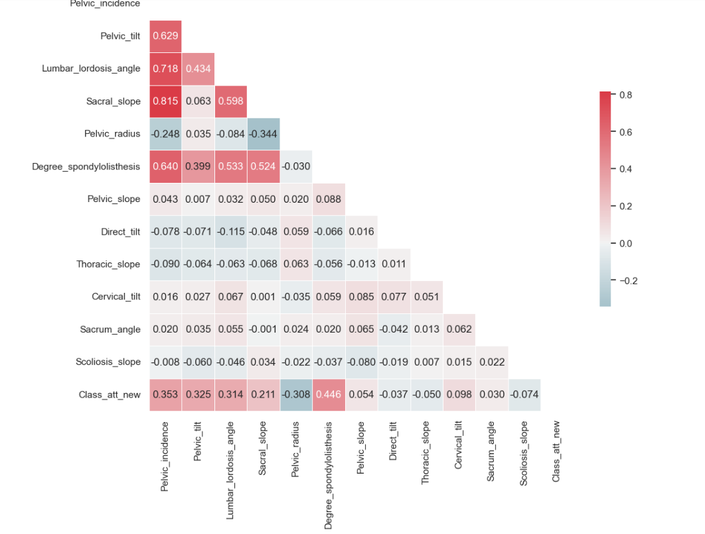
Создаем корреляционную матрицу для corr_cols_2.
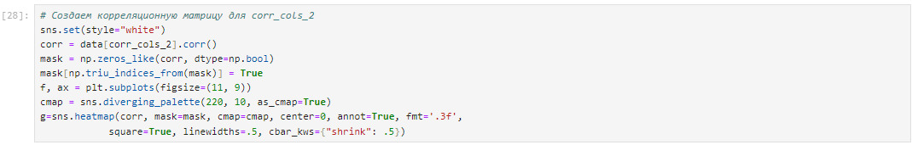
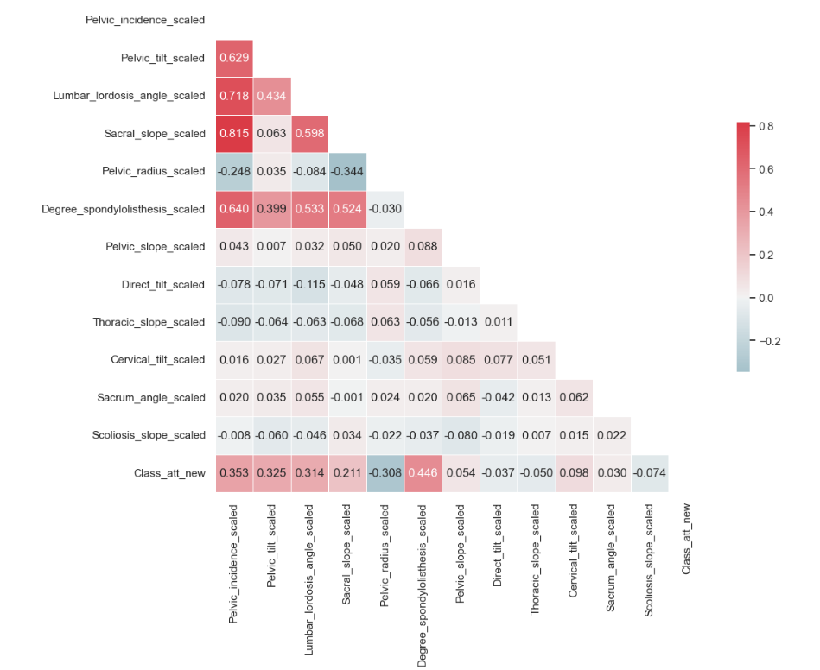
На основе двух корреляционных матриц для сравнения сделаем следующие выводы:
- Корреляционные матрицы для исходных и масштабированных данных совпадают.
- Целевой признак классификации "Class_att_new" наиболее сильно коррелирует со следующими признаками:
  - "Degree_spondylolisthesis" (0.446);
  - "Pelvic_incidence" (0.353);
  - "Pelvic_tilt" (0.325)
  - "Lumbar_lordosis_angle" (0.314) Эти признаки следует оставить в модели классификации.
- А также целевые признаки класификации "Pelvic_tilt", "Lumbar_lordosis_angle", "Sacral_slope" и "Degree_spondylolisthesis" имеют очень высокие корреляции.
- На основании корреляционной матрицы можно сделать вывод о том, что данные позволяют построить модель машинного обучения.

Выбор метрик для последующей оценки качества моделей.
В качестве метрик для решения задачи классификации будем использовать:
- Precision - доля верно предсказанных классификатором положительных объектов, из всех объектов, которые классификатор верно или неверно определил как положительные.
- Recall - доля верно предсказанных классификатором положительных объектов, из всех действительно положительных объектов.
- F1- мера - для объединения precision и recall в единую метрику
- ROC AUC основана на вычислении следующих характеристик:
  - True Positive Rate, откладывается по оси ординат. Совпадает с recall.
  - False Positive Rate, откладывается по оси абсцисс. Показывает, какую долю из объектов отрицательного класса алгоритм предсказал неверно.
Отрисовка ROC-кривой.
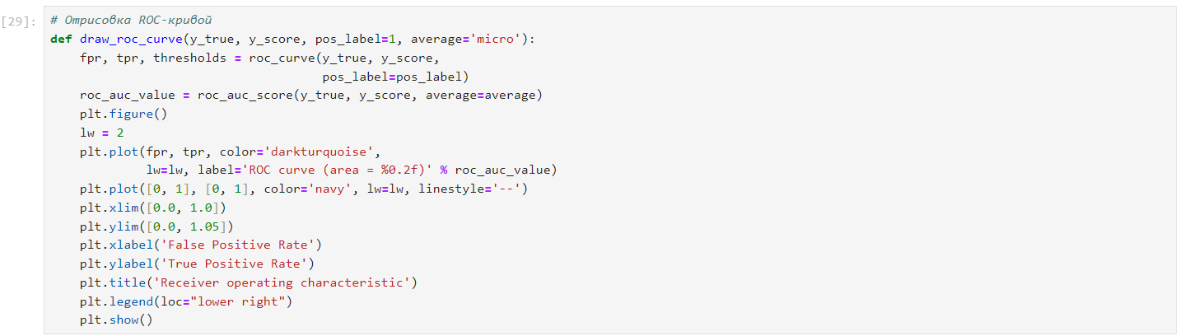
Создаем класс MetricLogger. Это нужно для того, чтобы построить различные решения задач и оценивания качества моделей.
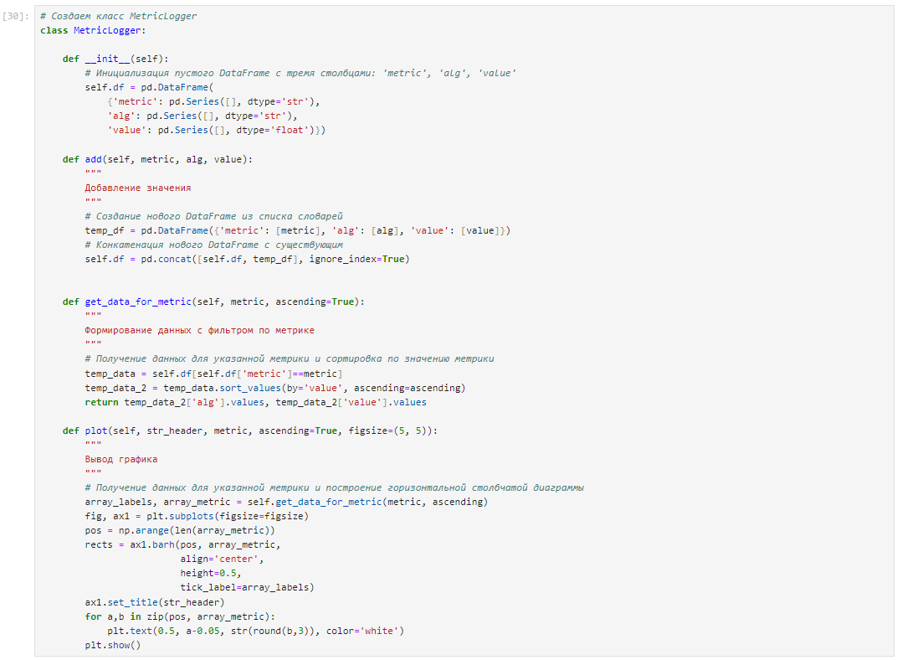

Выбор наиболее подходящих моделей для решения задачи классификации.
Для задачи классификации будем использовать следующие модели:
- Метод ближайших соседей
- Линейная/логистическая регрессия
- Метод опорных векторов
- Дерево решений
- Случайный лес
- Градиентный бустинг

Формирование обучающей и тестовой выборок на основе исходного набора данных.
Признаки для задачи классификации.
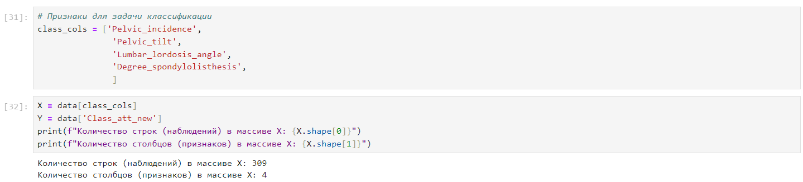
Разделим выборку на обучающую и тестовую.
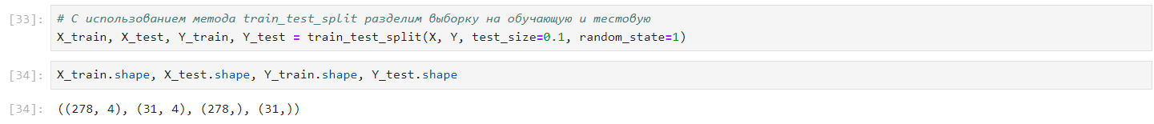
Из итогов ((278, 4), (31, 4), (278,), (31,)) можно сделать следующие выводы:
- X_train содержит 278 наблюдений и 4 признака.
- X_test содержит 31 наблюдение и 4 признака.
- Y_train содержит 278 меток классов.
- Y_test содержит 31 меток классов.
Это означает, что данные были успешно разделены на обучающую и тестовую выборки. Обучающая выборка используется для обучения модели, а тестовая выборка - для оценки ее качества на данных, которые модель ранее не видела.

Построение базового решения (baseline) для выбранных моделей без подбора гиперпараметров. Производится обучение моделей на основе обучающей выборки и оценка качества моделей на основе тестовой выборки.
Модели.
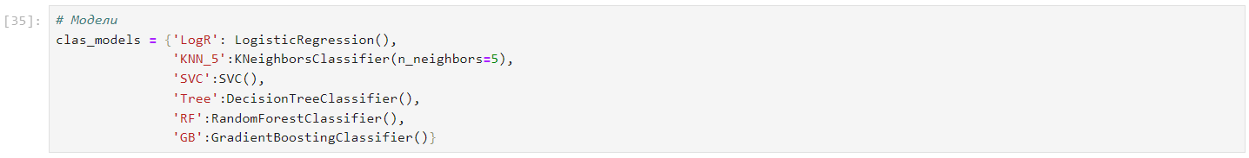
Сохранение метрик.
Обучающая модель.
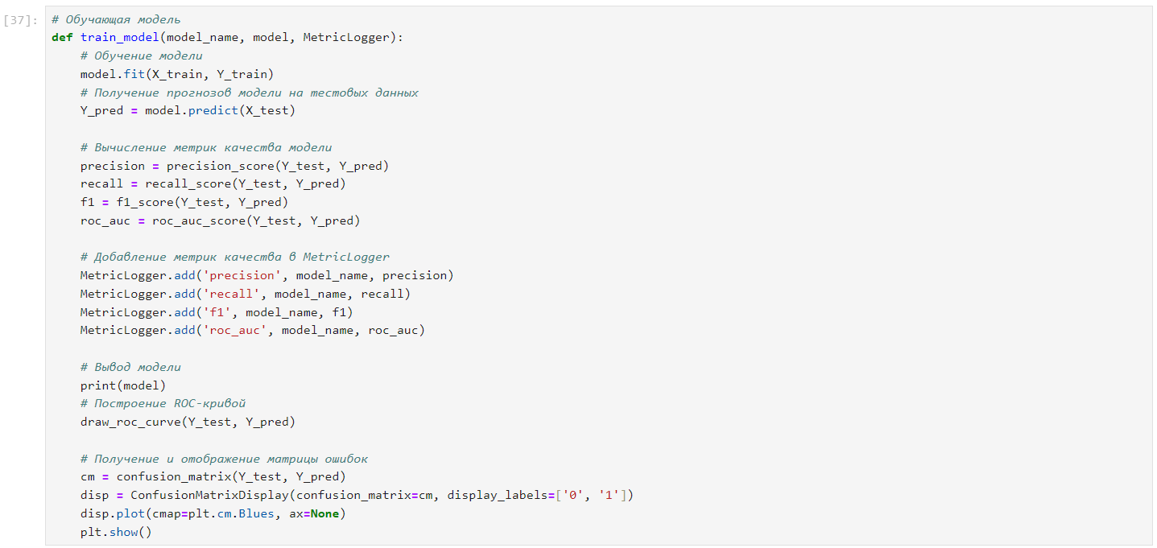
Выполним обучение каждой модели из словаря clas_models, вычисляем и сохраняем метрики качества и результаты оценки производительности моделей.
Логистическая регрессия.
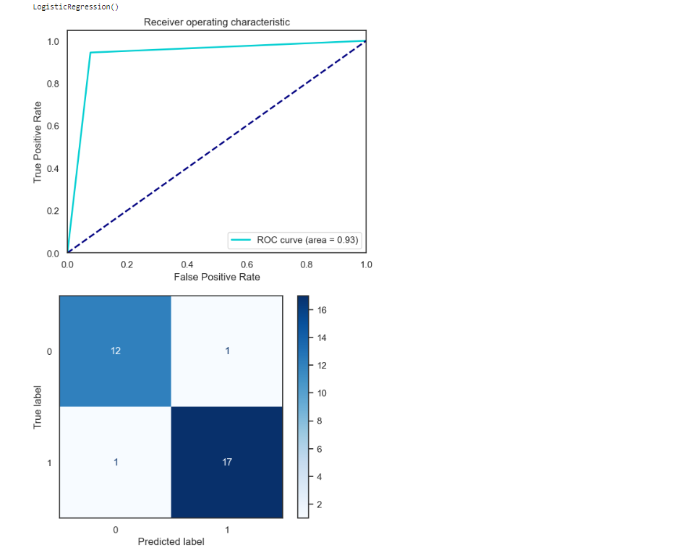
Метод ближайших соседей.
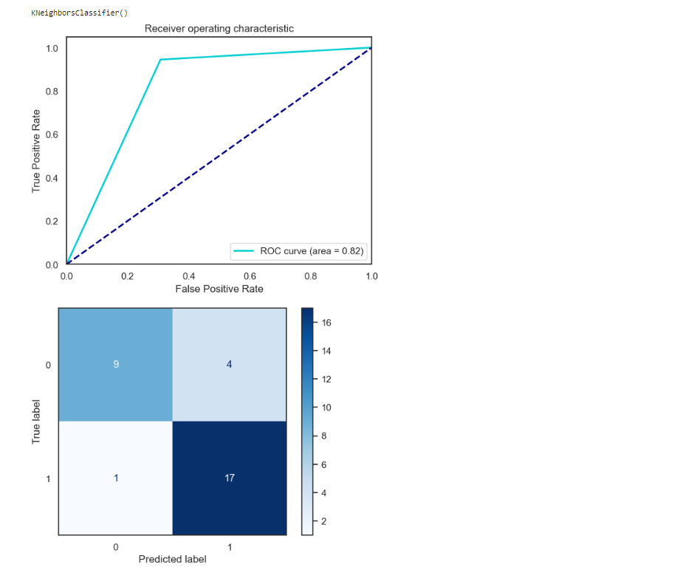
Метод опорных векторов.
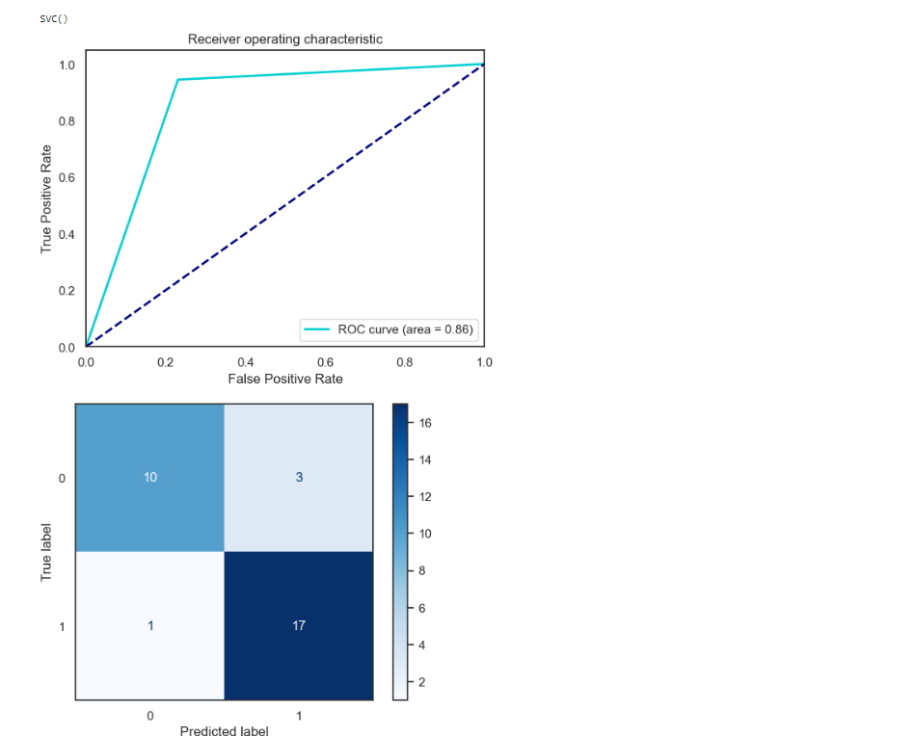
Дерево решений.
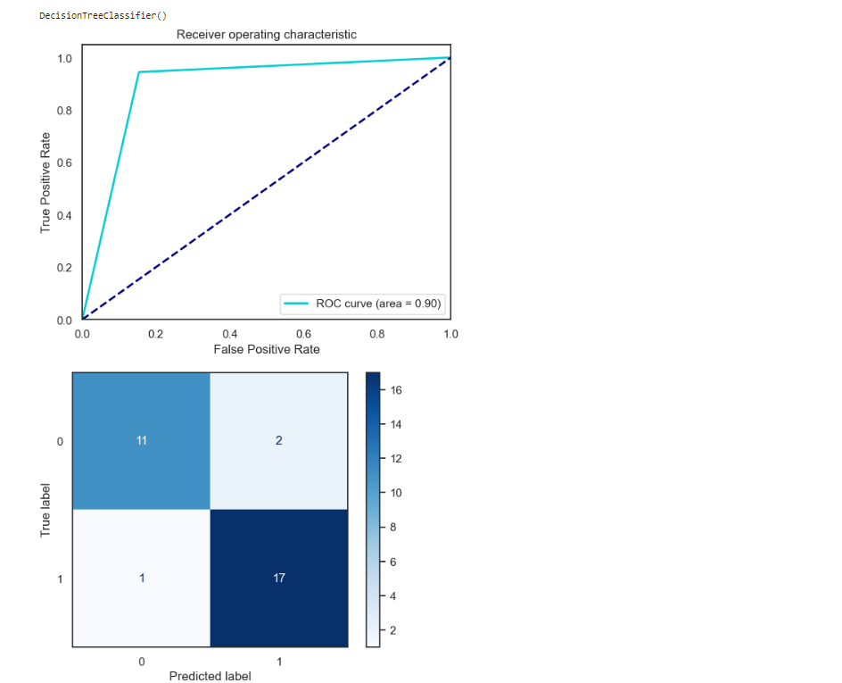
Случайный лес.
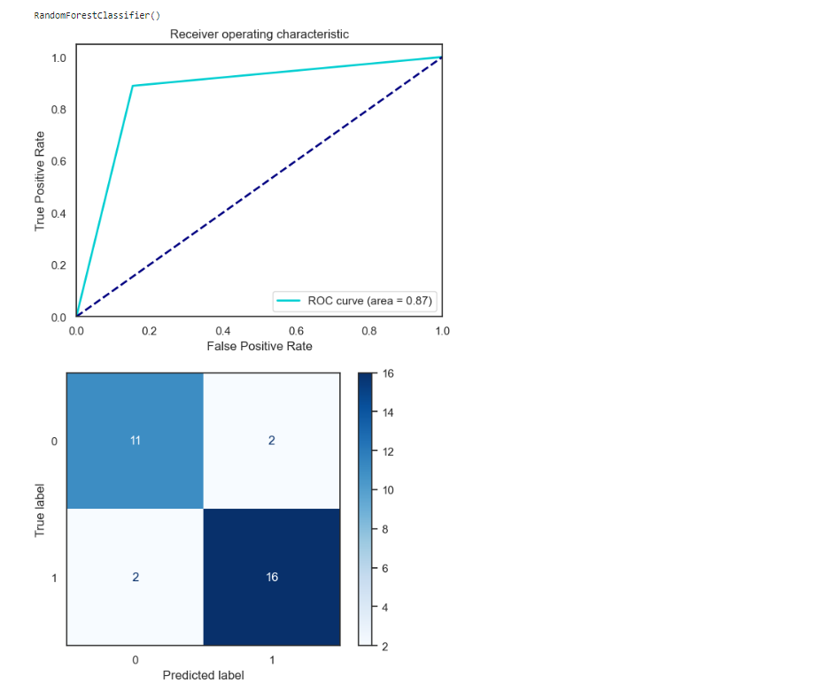
Градиентный бустинг.
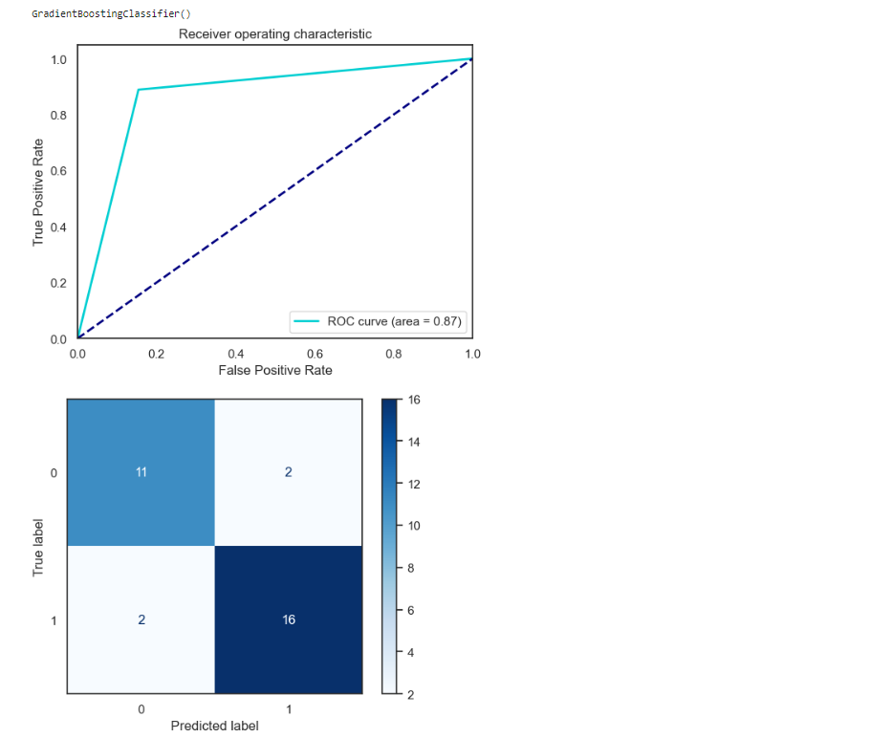

Подбор гиперпараметров для выбранных моделей.
Метод ближайших соседей.
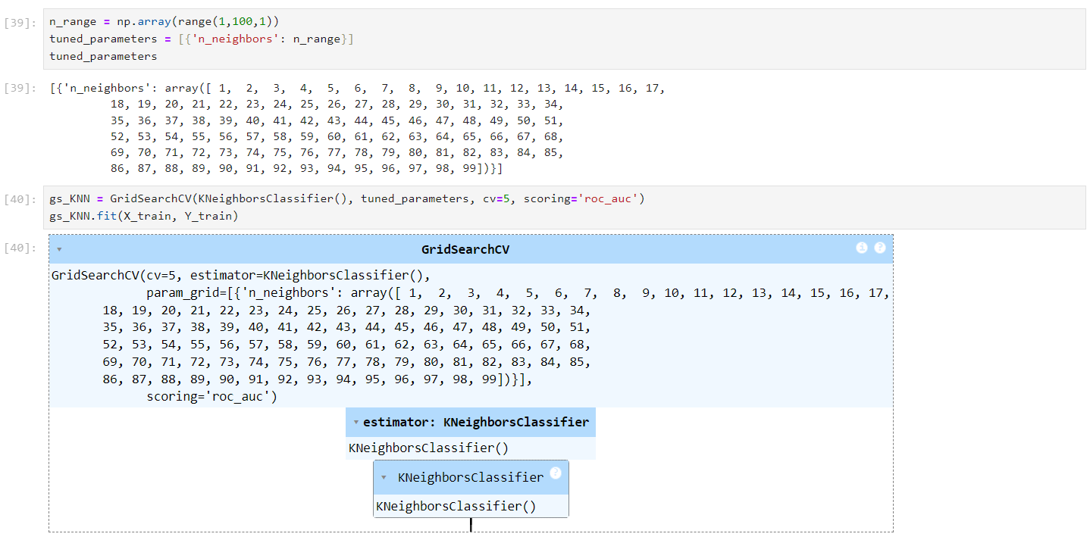
Лучшая модель.
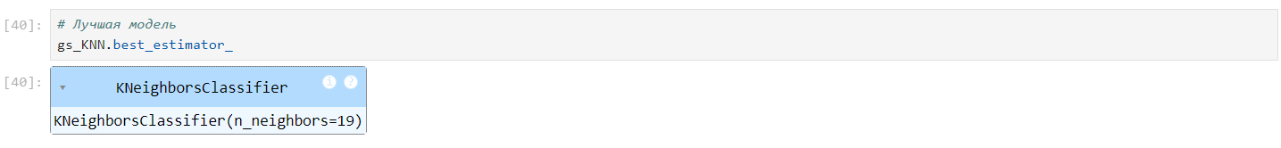
Лучшее значение параметров.
Изменение качества на тестовой выборке.
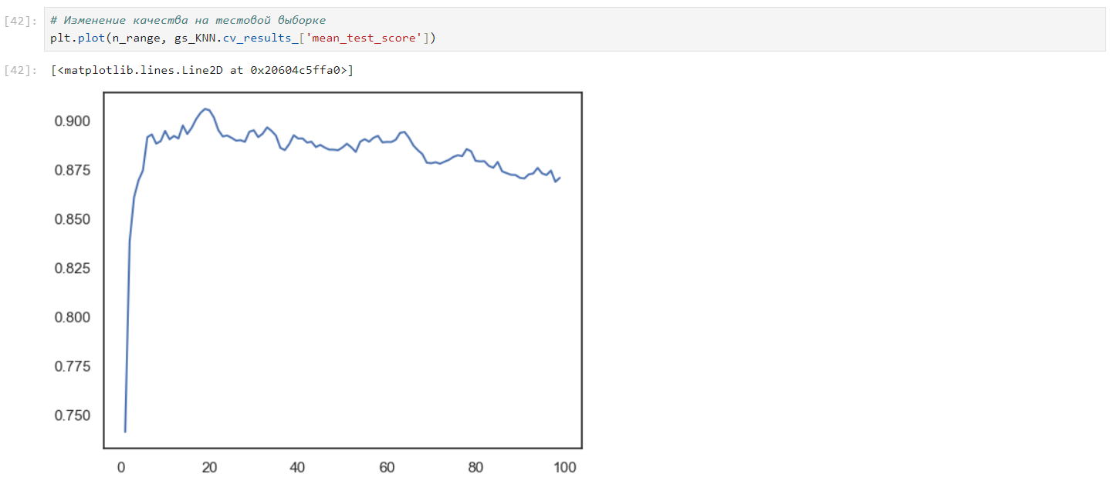

Логистическая регрессия.
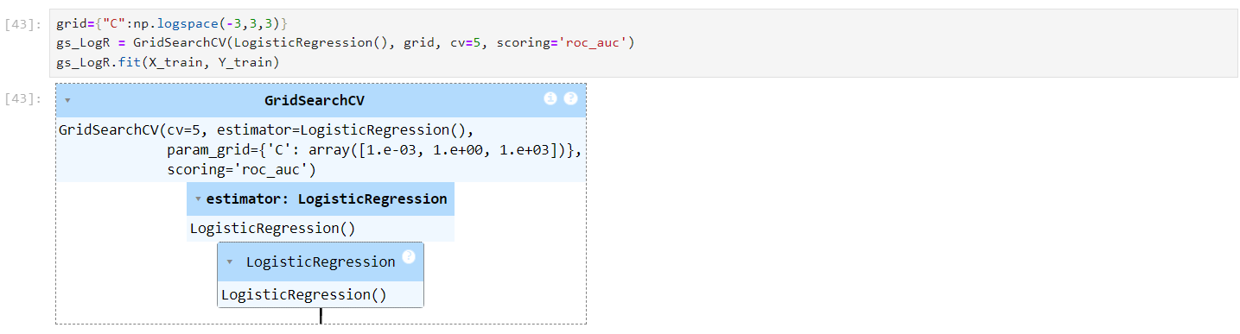
Лучшая модель.
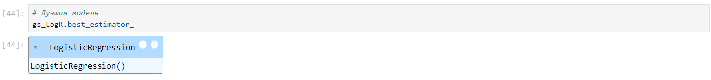
Лучшее значение параметров.
Изменение качества на тестовой выборке
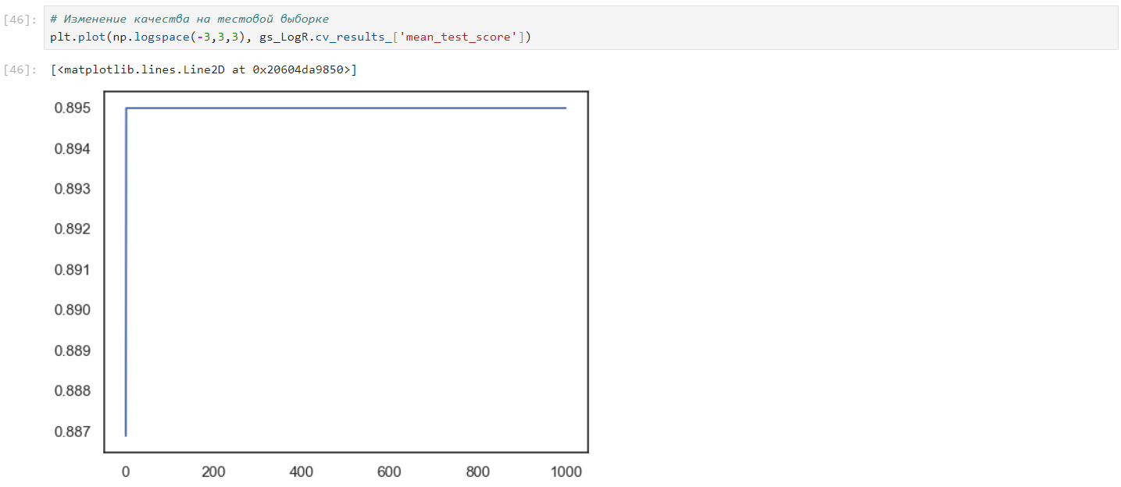

Метод опорных векторов.
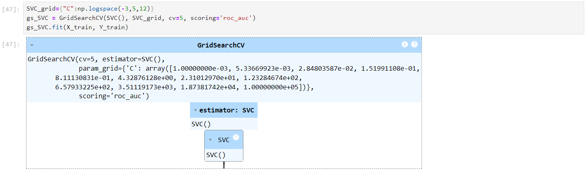
Лучшая модель.
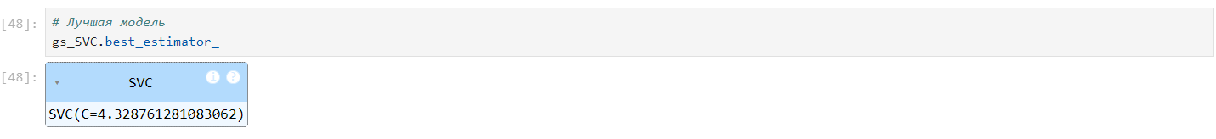
Лучшее значение параметров.
Изменение качества на тестовой выборке
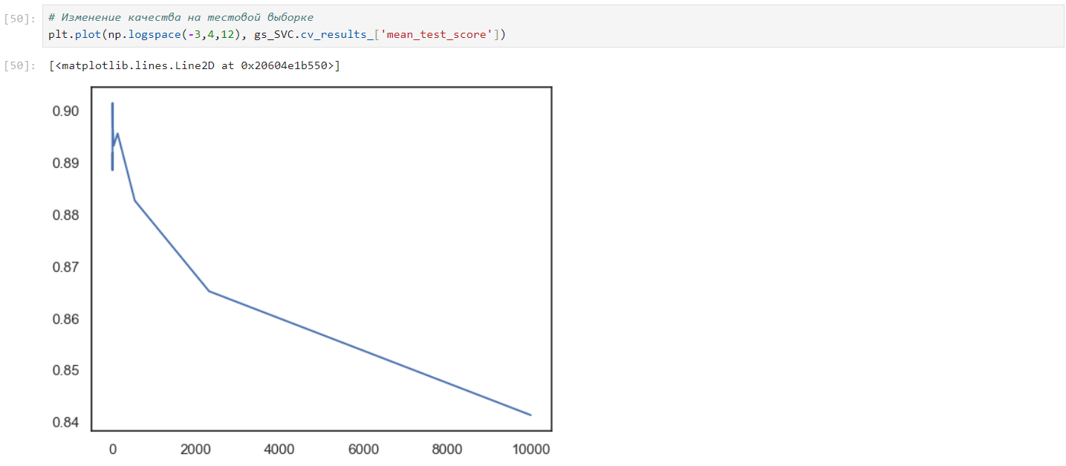

Дерево решений.
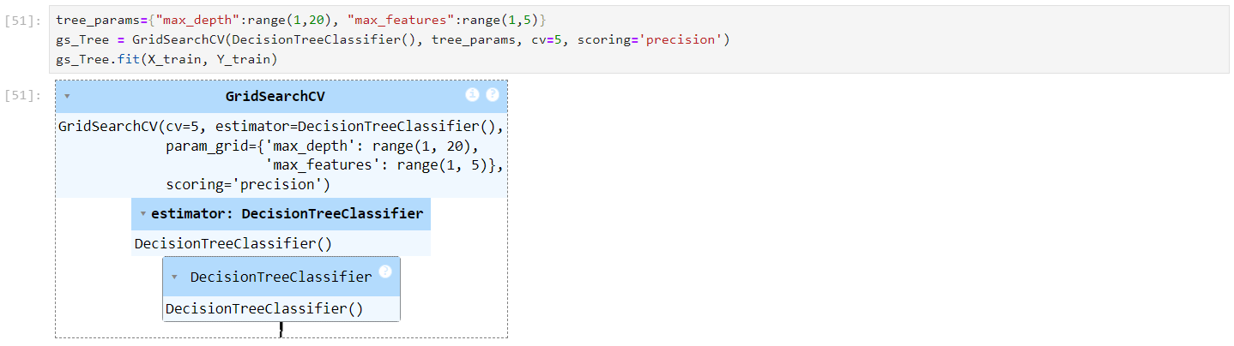
Лучшая модель.
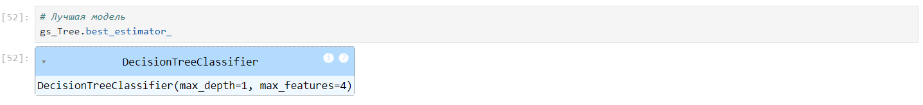
Лучшее значение параметров.
Случайный лес.
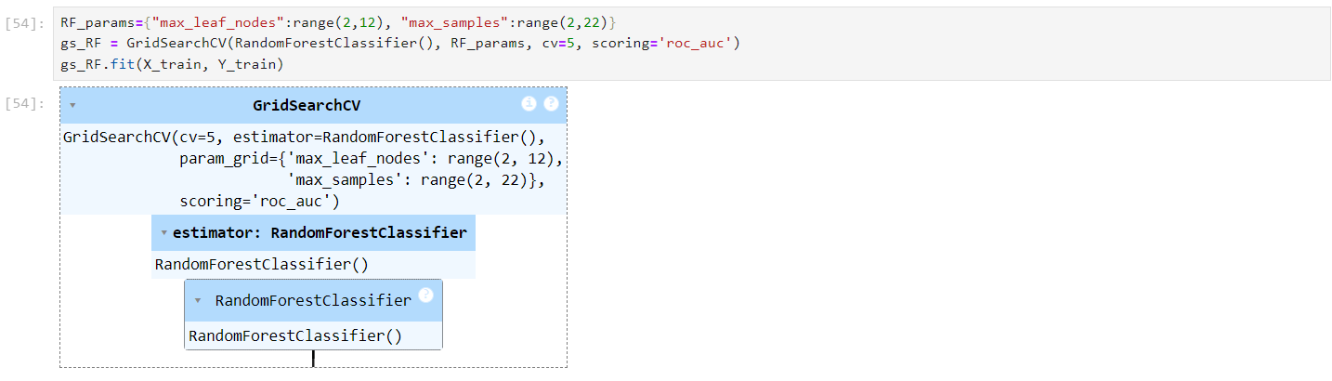
Лучшая модель.
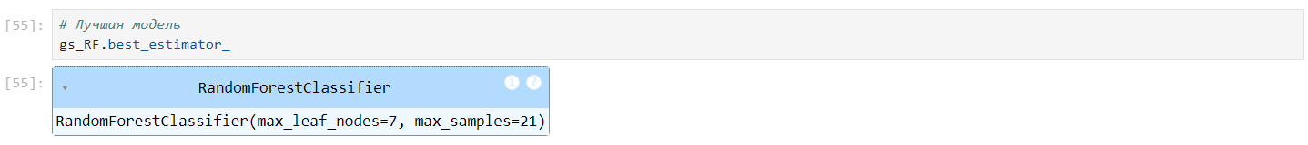
Лучшее значение параметров.

Градиентный бустинг.
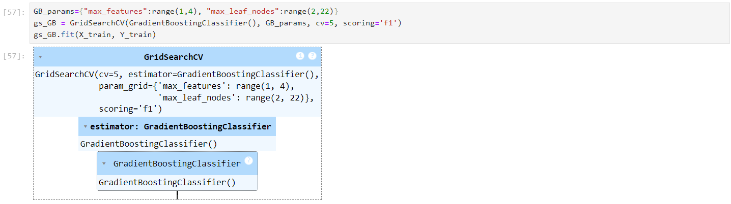
Лучшая модель.
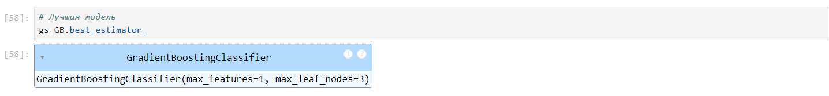
Лучшее значение параметров.

Повторение пункта 8 для найденных оптимальных значений гиперпараметров. Сравнение качества полученных моделей с качеством baseline-моделей.
Предположительно, LogR_new, KNN_new, SVC_new, Tree_new, RF_new и GB_new - это объекты, полученные в результате перекрестной проверки (GridSearchCV), примененной к моделям логистической регрессии (Logistic Regression), метода k ближайших соседей (K-Nearest Neighbors), метода опорных векторов (Support Vector Classifier), дерева решений (Decision Tree), случайного леса (Random Forest) и градиентного бустинга (Gradient Boosting), соответственно.
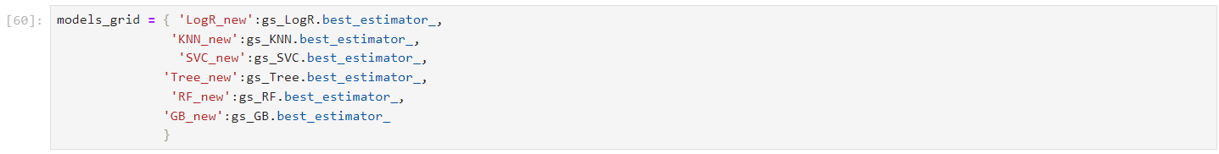
Выполним обучение каждой модели из словаря models_grid, вычисляем и сохраняем метрики качества и результаты оценки производительности моделей.
Логистическая регрессия.
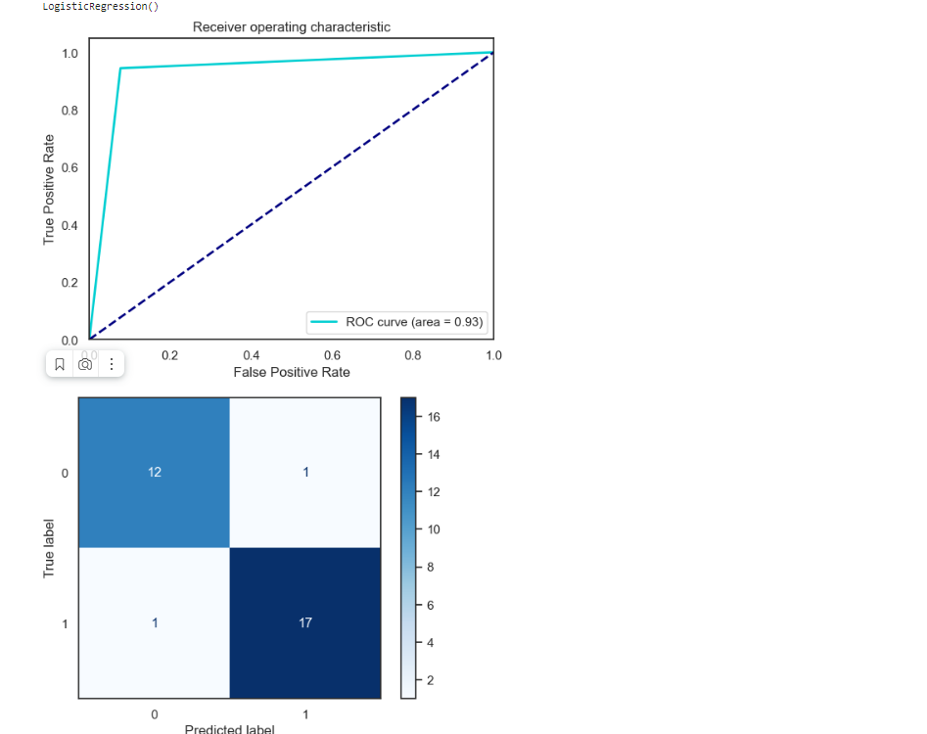

Метод ближайших соседей.
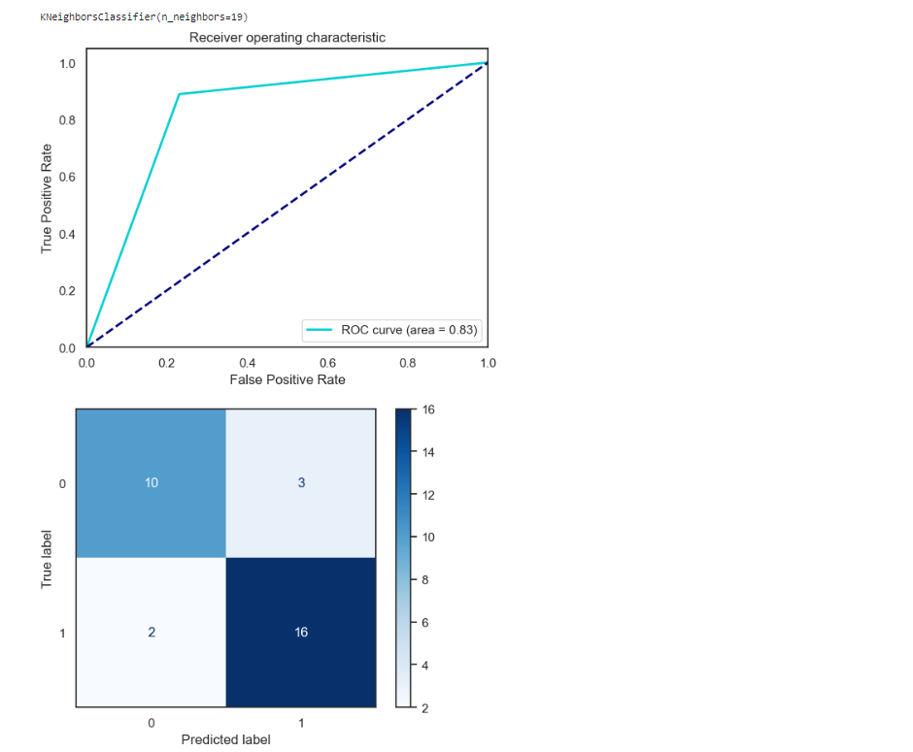
Метод опорных векторов.
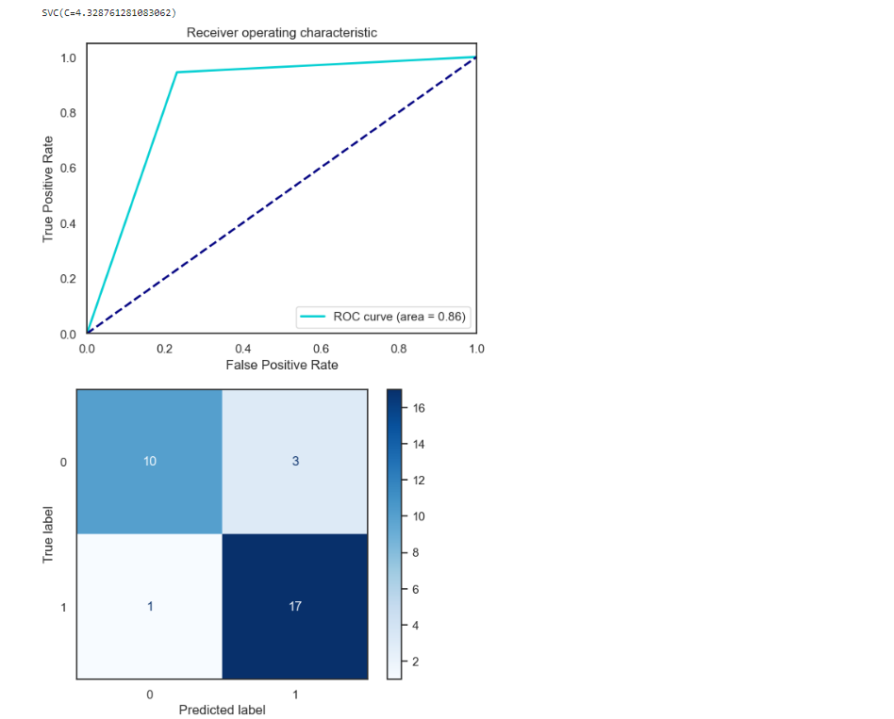
Дерево решений.
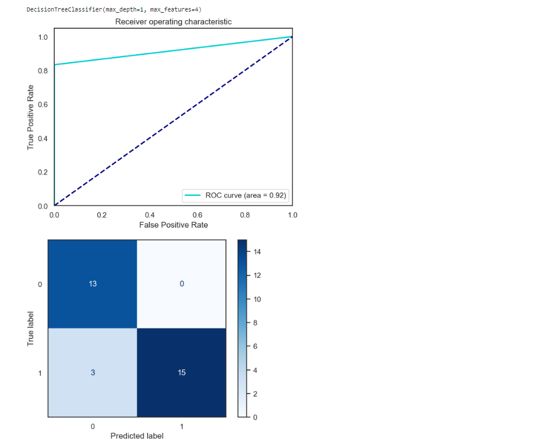
Случайный лес.
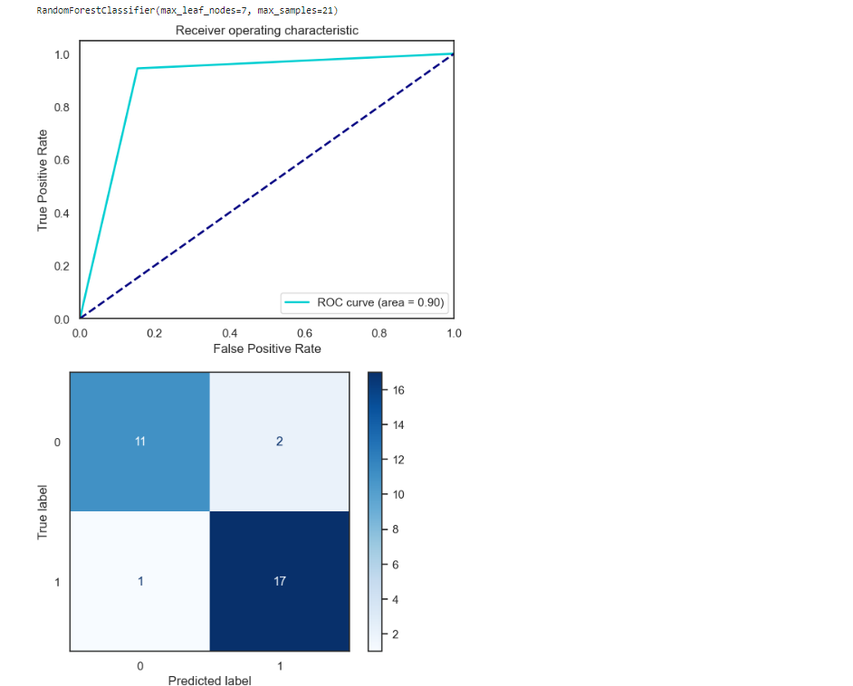
Градиентный бустинг.
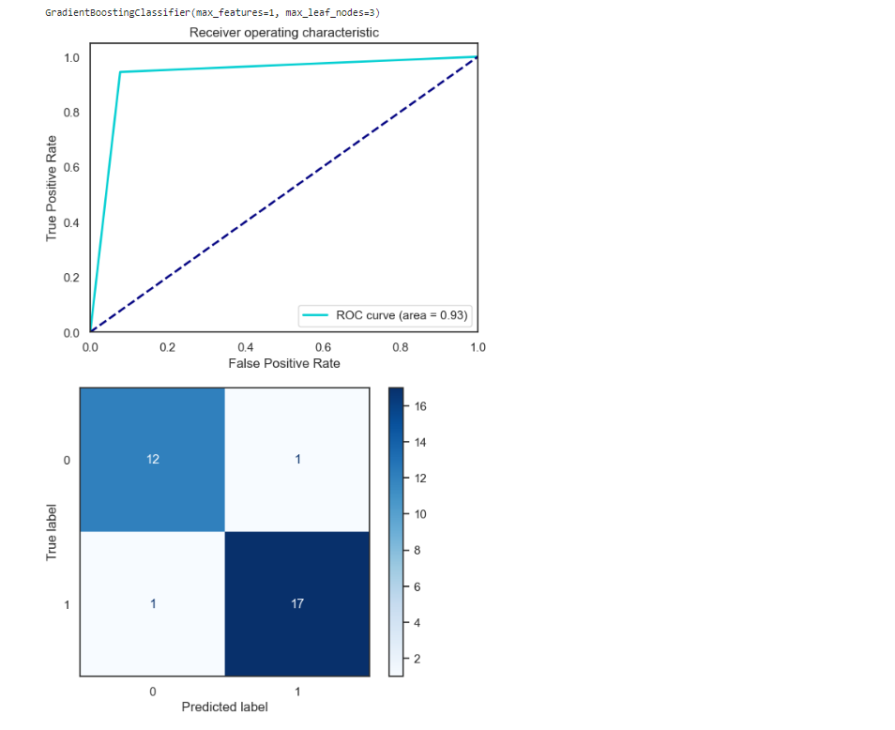

Формирование выводов о качестве построенных моделей на основе выбранных метрик.
Метрики качества модели.
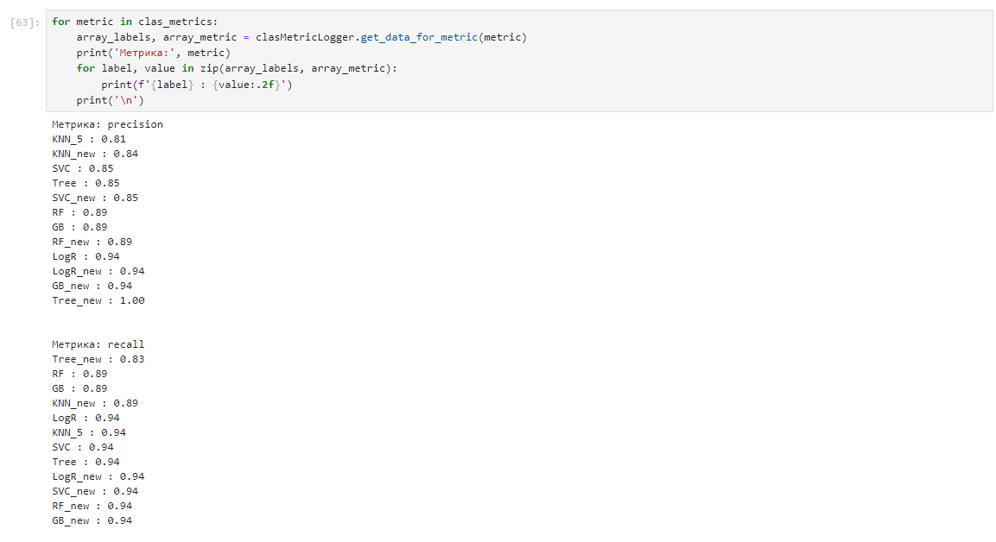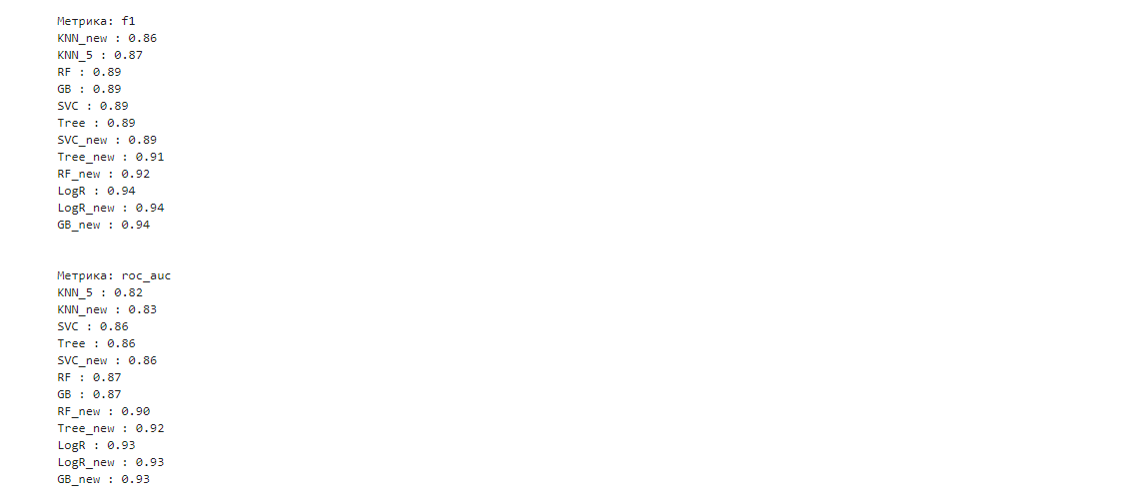
Для наглядности результатов моделей, построим диаграмму.
Построим графики метрик качества модели.
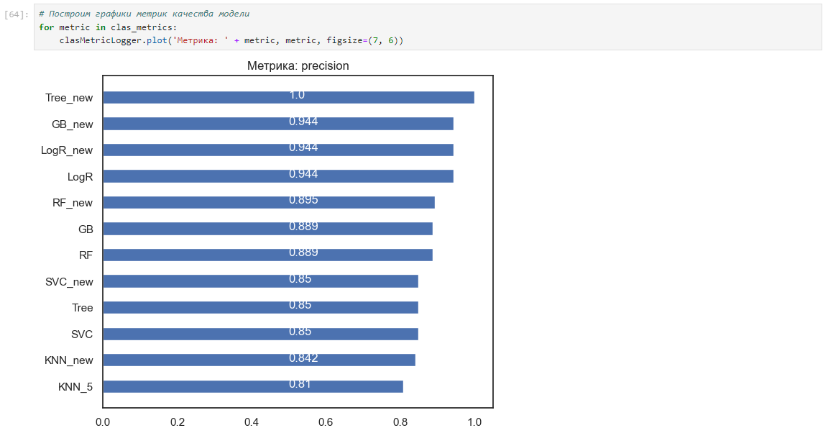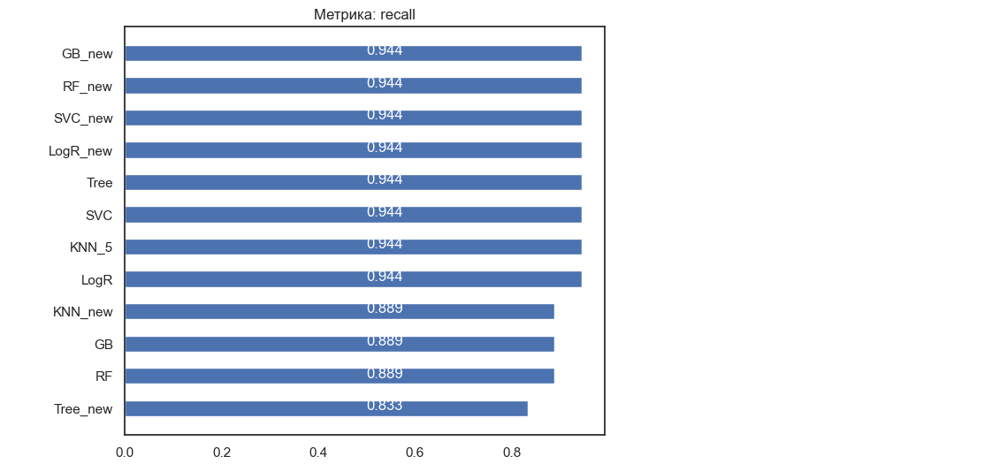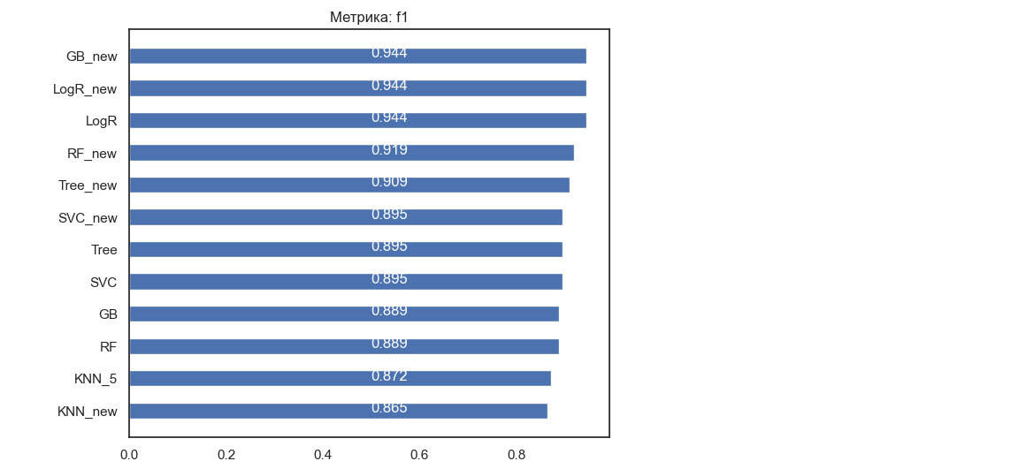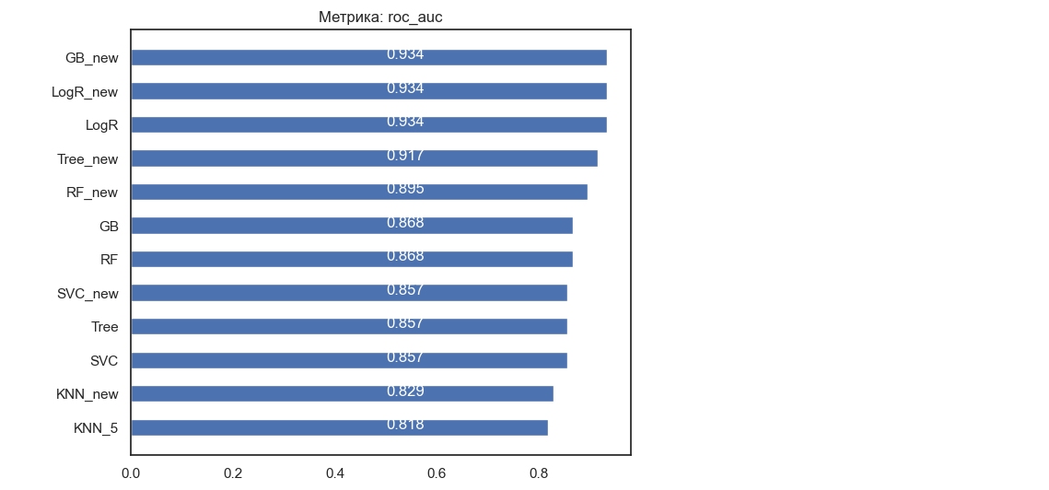

Вывод
Из предоставленных метрик качества моделей можно сделать следующие выводы:
- Точность (precision):
- Модели LogR, LogR_new, RF_new и Tree_new имеют самую высокую точность, равную примерно 0.94.
- Модели RF, GB, GB_new и Tree также обладают высокой точностью, около 0.89.
- Модель KNN_new имеет точность около 0.84, а модель KNN_5 - около 0.81.
- Модели SVC и SVC_new обладают точностью 0.85.
- Полнота (recall):
- Модели Tree_new, RF, GB, KNN_new, GB_new, LogR, KNN_5, SVC, Tree, LogR_new и SVC_new имеют полноту около 0.94.
- F1-мера (f1):
- Модели LogR, LogR_new и RF_new имеют высокие значения F1-меры, равные примерно 0.94.
- Модели Tree, Tree_new, SVC, SVC_new, GB и GB_new имеют F1-меру около 0.89.
- Модели KNN_new и KNN_5 имеют F1-меру около 0.86.
- ROC AUC:
- Модели Tree_new, LogR, LogR_new и RF_new имеют высокие значения ROC AUC, близкие к 0.93.
- Модели Tree, GB и GB_new имеют значения ROC AUC около 0.87.
- Модели KNN_5 и KNN_new имеют ROC AUC около 0.82.
- Модели SVC и SVC_new обладают ROC AUC около 0.86.
Таким образом, можно сделать вывод, что модели, обученные с использованием логистической регрессии и случайного леса, показывают наилучшее общее качество, выраженное высокими значениями метрик точности, полноты, F1-меры и ROC AUC.

Заключение
В ходе научно-исследовательской работы был проведен разведочный анализ данных набора "Биомеханические особенности пациентов-ортопедов". Мы использовали различные инструменты анализа данных, такие как Pandas, Matplotlib, Seaborn, Numpy и Streamlit на платформе Python с помощью программы Jupyter Notebook.
В процессе работы мы провели анализ структуры данных, заполнили пропущенные значения, выбрали признаки для построения моделей, закодировали категориальные признаки, выполняли масштабирование данных и создали дополнительные признаки для улучшения качества моделей.
Мы также провели корреляционный анализ данных и сформулировали промежуточные выводы о возможности построения моделей машинного обучения.
Для оценки качества моделей мы выбрали метрики, такие как точность, полнота, F1-мера и ROC AUC, и рассмотрели более пяти различных моделей, включая как базовые, так и ансамблевые методы.
Мы сформировали обучающую и тестовую выборки, построили базовые решения для выбранных моделей и подобрали оптимальные значения гиперпараметров с использованием методов кросс-валидации.
В итоге мы оценили качество построенных моделей и сравнили их с базовыми моделями, сделав выводы о наилучших подходах к решению задачи классификации или регрессии на основе наших выбранных метрик.

Список использованных источников информации
- Абдрахманов, М. И. Devpractice Team. Pandas. Работа с данными. / М. И. Абдрахманов — 2-е изд. — devpractice.ru. 2020. - 170 с.: [Электронный ресурс]. // URL: https://coderbooks.ru/books/python/pandas_rabota_s_dannymi_abdrahmanov_2020/ (дата обращения: 15.03.2024)
- Абдрахманов, М. И. Devpractice Team. Python. Визуализация данных. Matplotlib. Seaborn. Mayavi. — devpractice.ru. 2020. - 412 с.: [Электронный ресурс]. // URL: https://coderbooks.ru/books/python/python_vizualizaciya_dannyh_abdrahmanov_2020/ (дата обращения: 21.03.2024)
- Методические указания по программному обеспечению «Pandas»: [Электронный ресурс]. // URL: https://pandas.pydata.org/ (дата обращения: 20.02.2024)
- Методические указания по программному обеспечению «Seaborn»: [Электронный ресурс]. // URL: https://seaborn.pydata.org/ (дата обращения: 22.02.2024)
- Метрики качества. Метрики классификации. Подсчет количества ошибок, доли правильных ответов, точности, полноты. [Электронный ресурс]. // URL: https://data-scientists.ru/metriki-kachestva-metriki-klassifikacii-podschet-kolichestva-oshibok-doli-pravilnyh-otvetov (дата обращения: 01.03.2024)
- Регрессионные модели в Python: [Электронный ресурс]. // URL: https://nagornyy.me/it/regressionnye-modeli-v-python/ (дата обращения: 11.03.2024)
- Учебник по машинному обучению: [Электронный ресурс]. // URL: https://education.yandex.ru/handbook/ml (дата обращения: 01.03.2024)

